Manual de usuario

**PROYECTO 1**

## 3350910240901 - Karla Fernanda Matías de León

## 3190701150910 - Hania Mirleth Mazariegos Alonzo

## 

## 

# Proyecto 1

## Ingreso al sistema

Una vez el sistema está corriendo localmente dirigirse a la url de acceso desde un navegador. Por defecto la aplicación se despliega en el puerto 5173, por lo que deberá dirigirse hacia: <http://localhost:51737>

Se mostrará una pantalla como la siguiente:

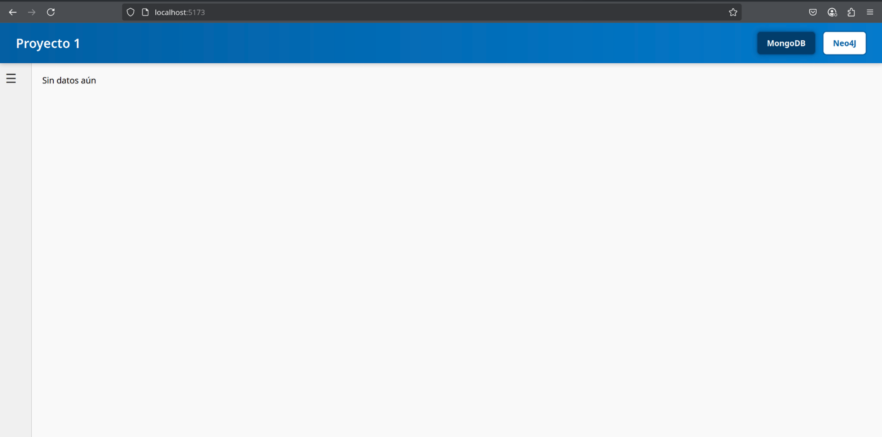

Se tiene una barra de navegación en la parte superior, en el cual se puede seleccionar el tipo de consultas que se quiere visualizar, ya sea a partir de MongoDB o desde Neo4j.

Ya que no se ha seleccionado una consulta, al inicio no se mostrará ningún resultado

También hay un menú lateral en el que se listan las consultas disponibles según la base de datos seleccionada:

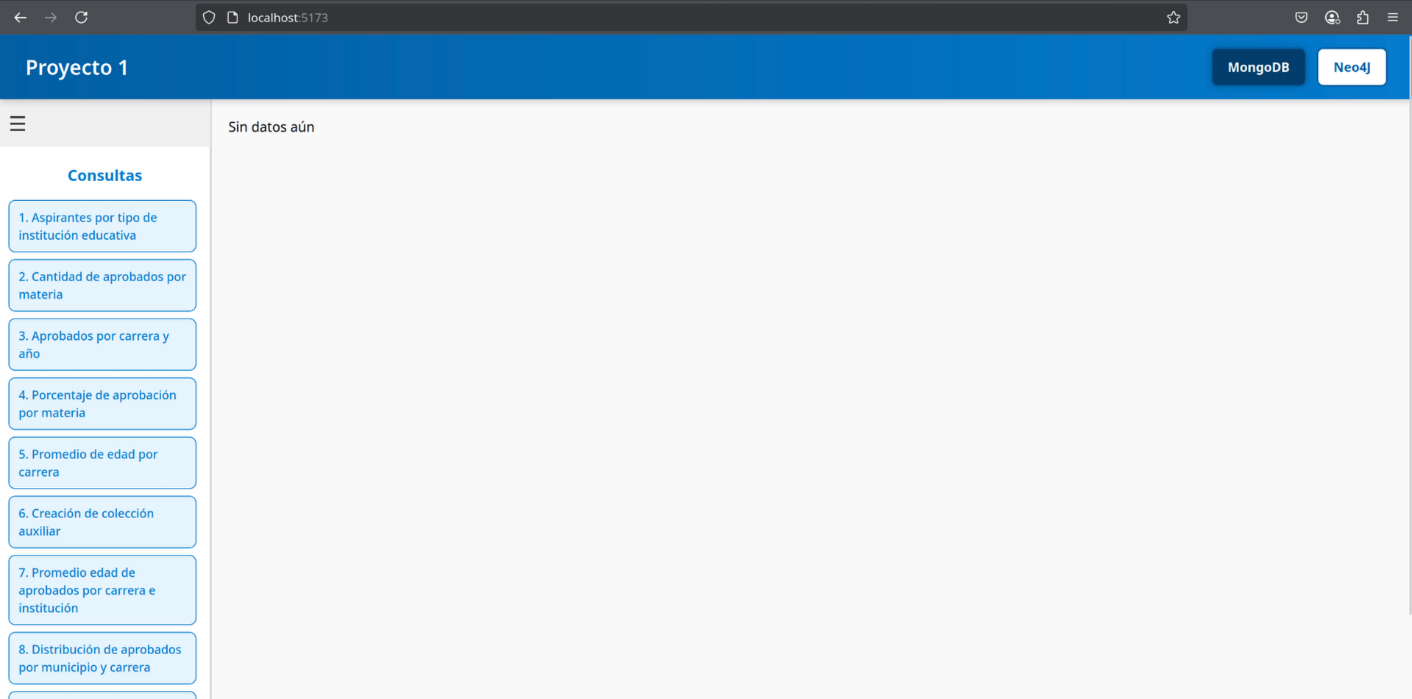

A partir de este punto la interacción con la aplicación se reduce a seleccionar una de las consultas disponibles y seleccionar la forma en la que se presentan los resultados.

Al seleccionar una consulta se muestran en el panel principal los resultados de la consulta, por defecto los resultados se muestran en forma de tabla sin embargo esto se puede modificar, se presentan varias opciones según la consulta:

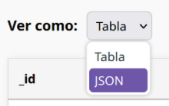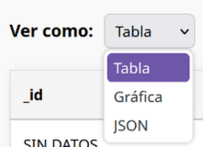

A continuación se ve a detalle cada una de las consultas.

## Consulta 1: Aspirantes por tipo de institución educativa

### Tabla:

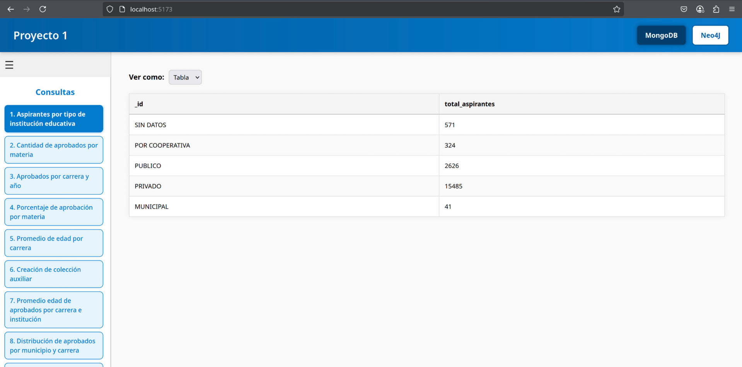

### Gráfica:

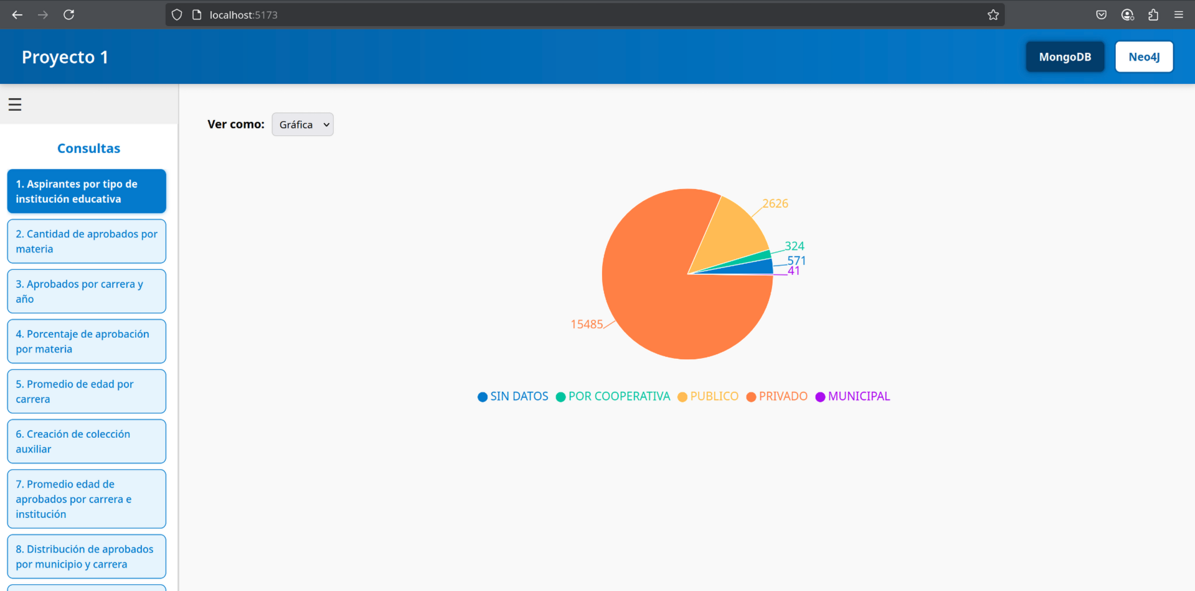

### Json:

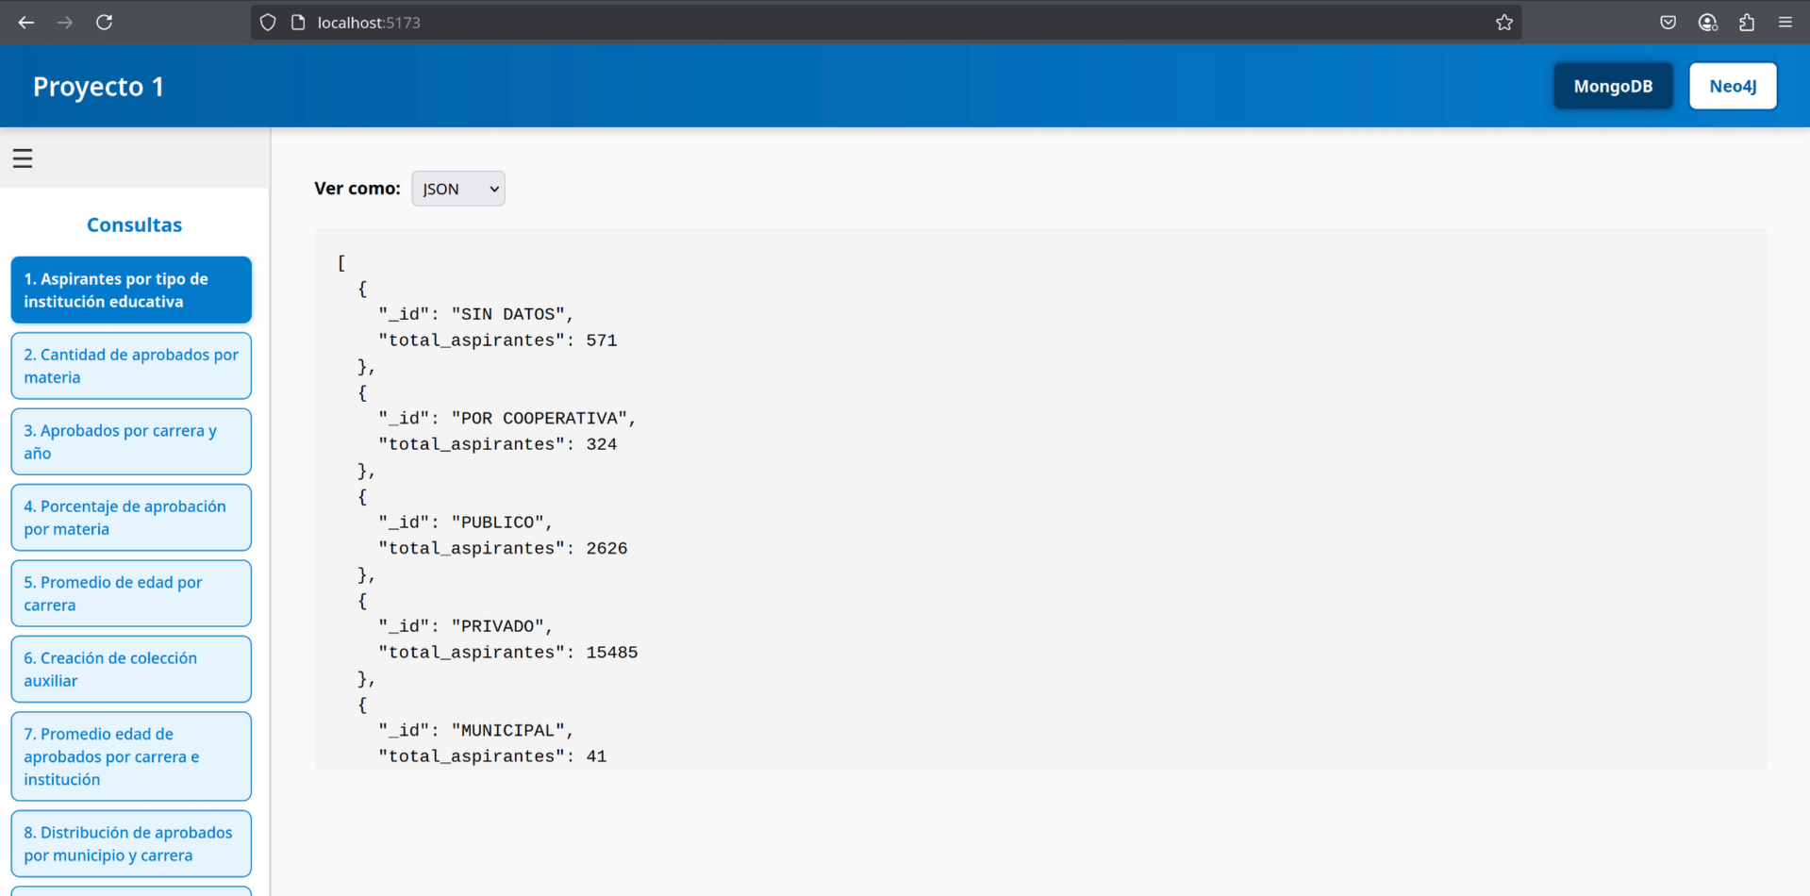

## Consulta 2: Cantidad de aprobados por materia

### Tabla:

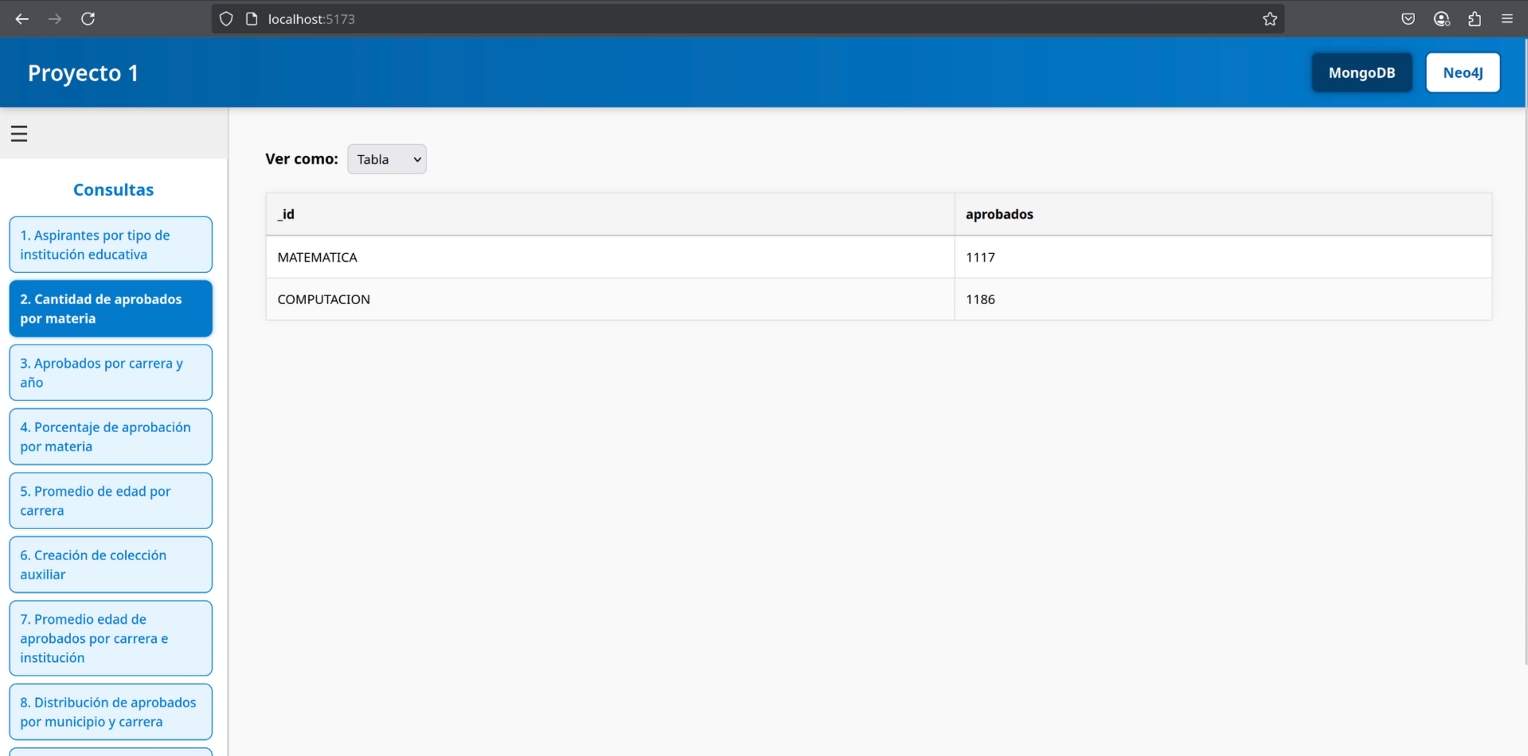

### Gráfica:

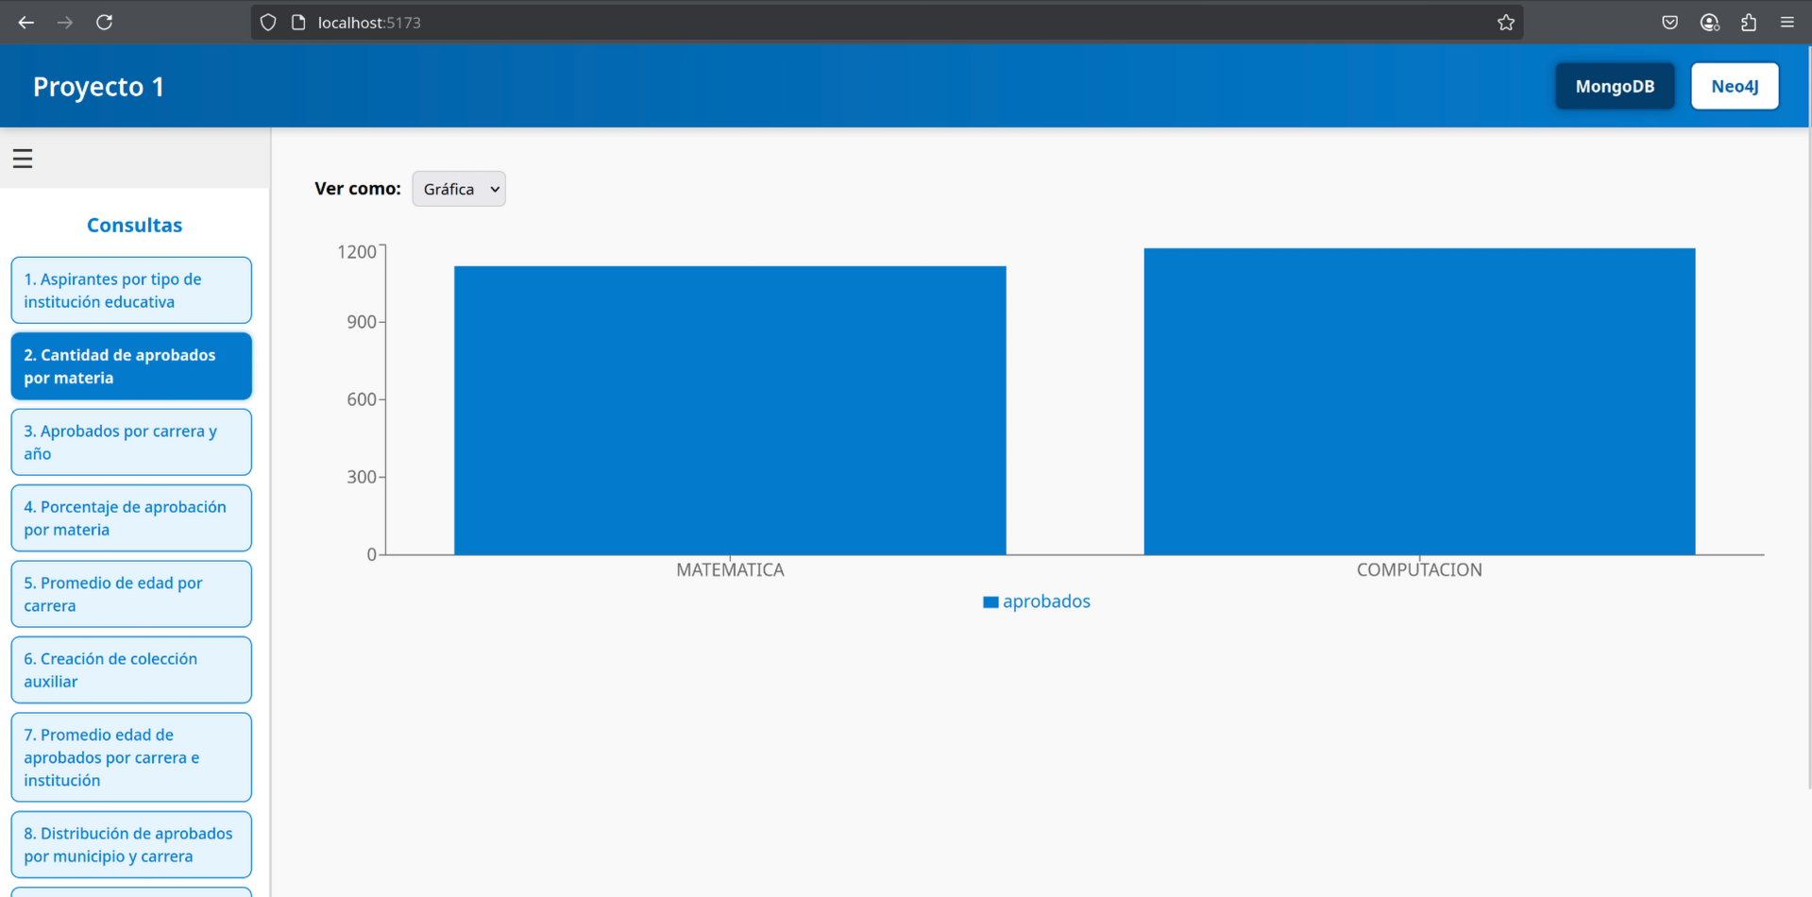

### Json:

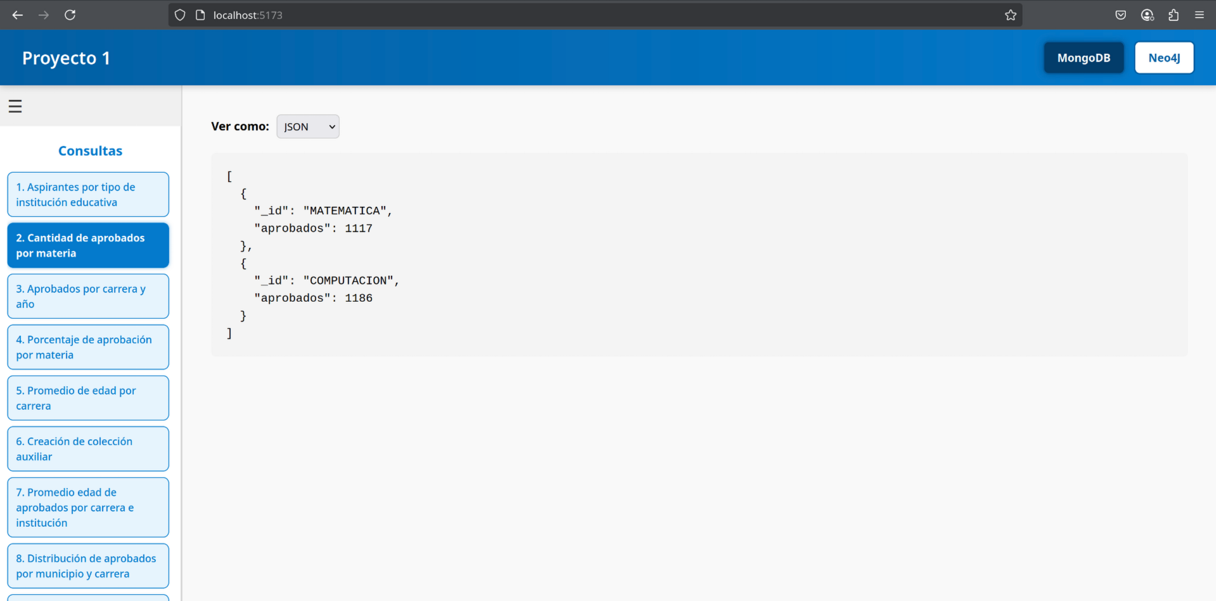

## Consulta 3: Aprobados por carrera y año

### Tabla:

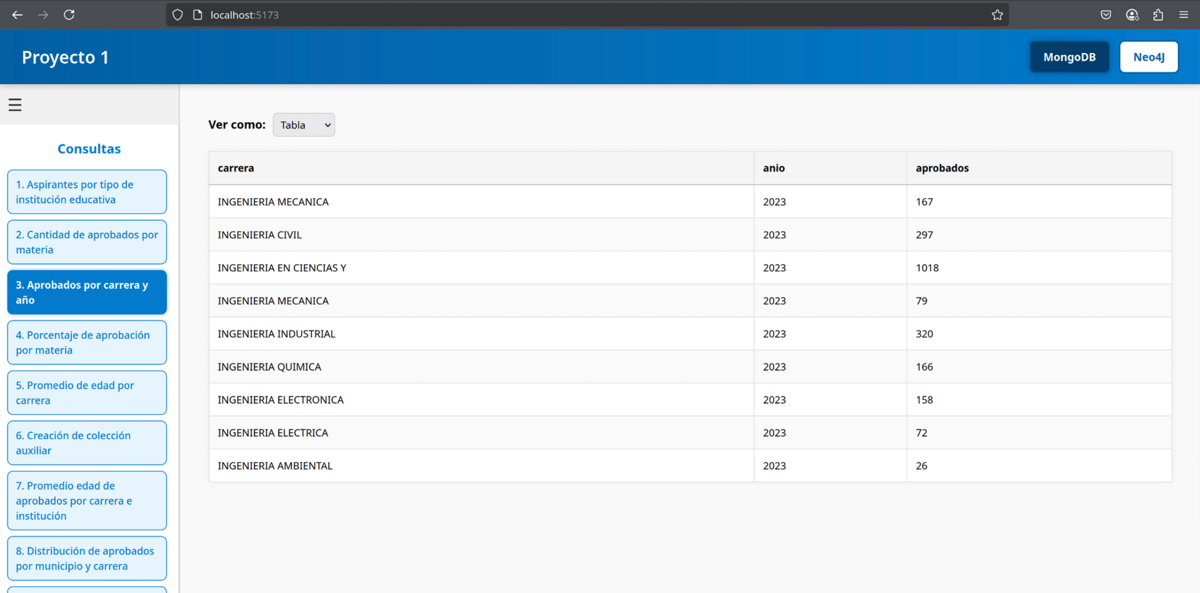

### Gráfica:

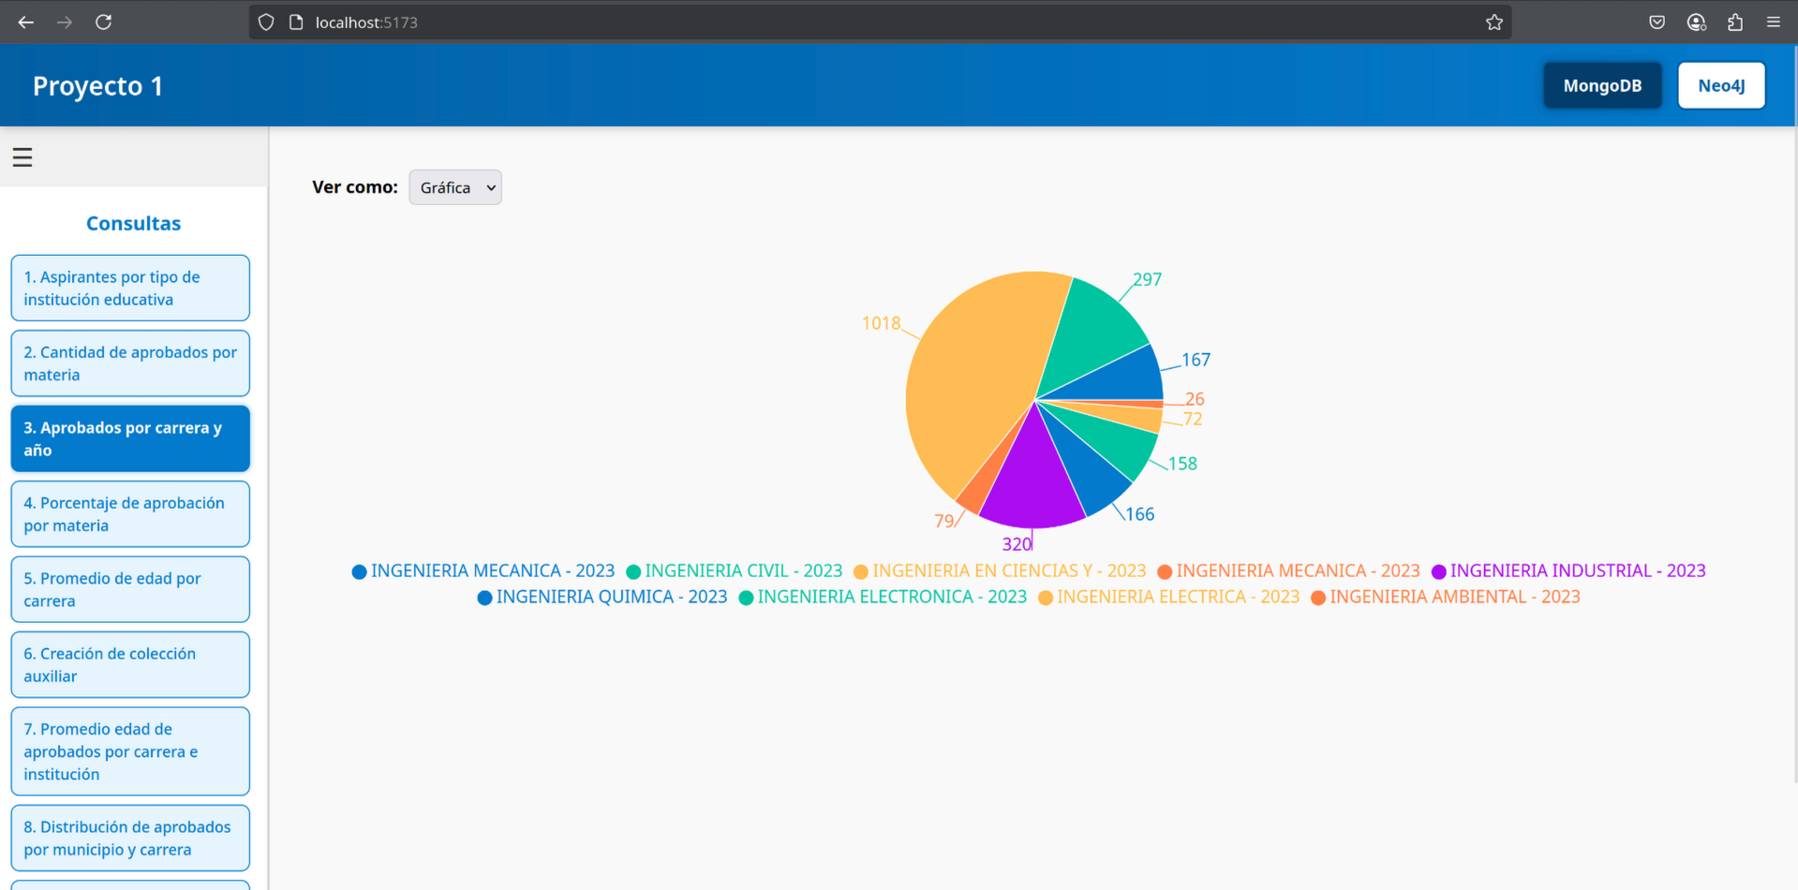

### Json:

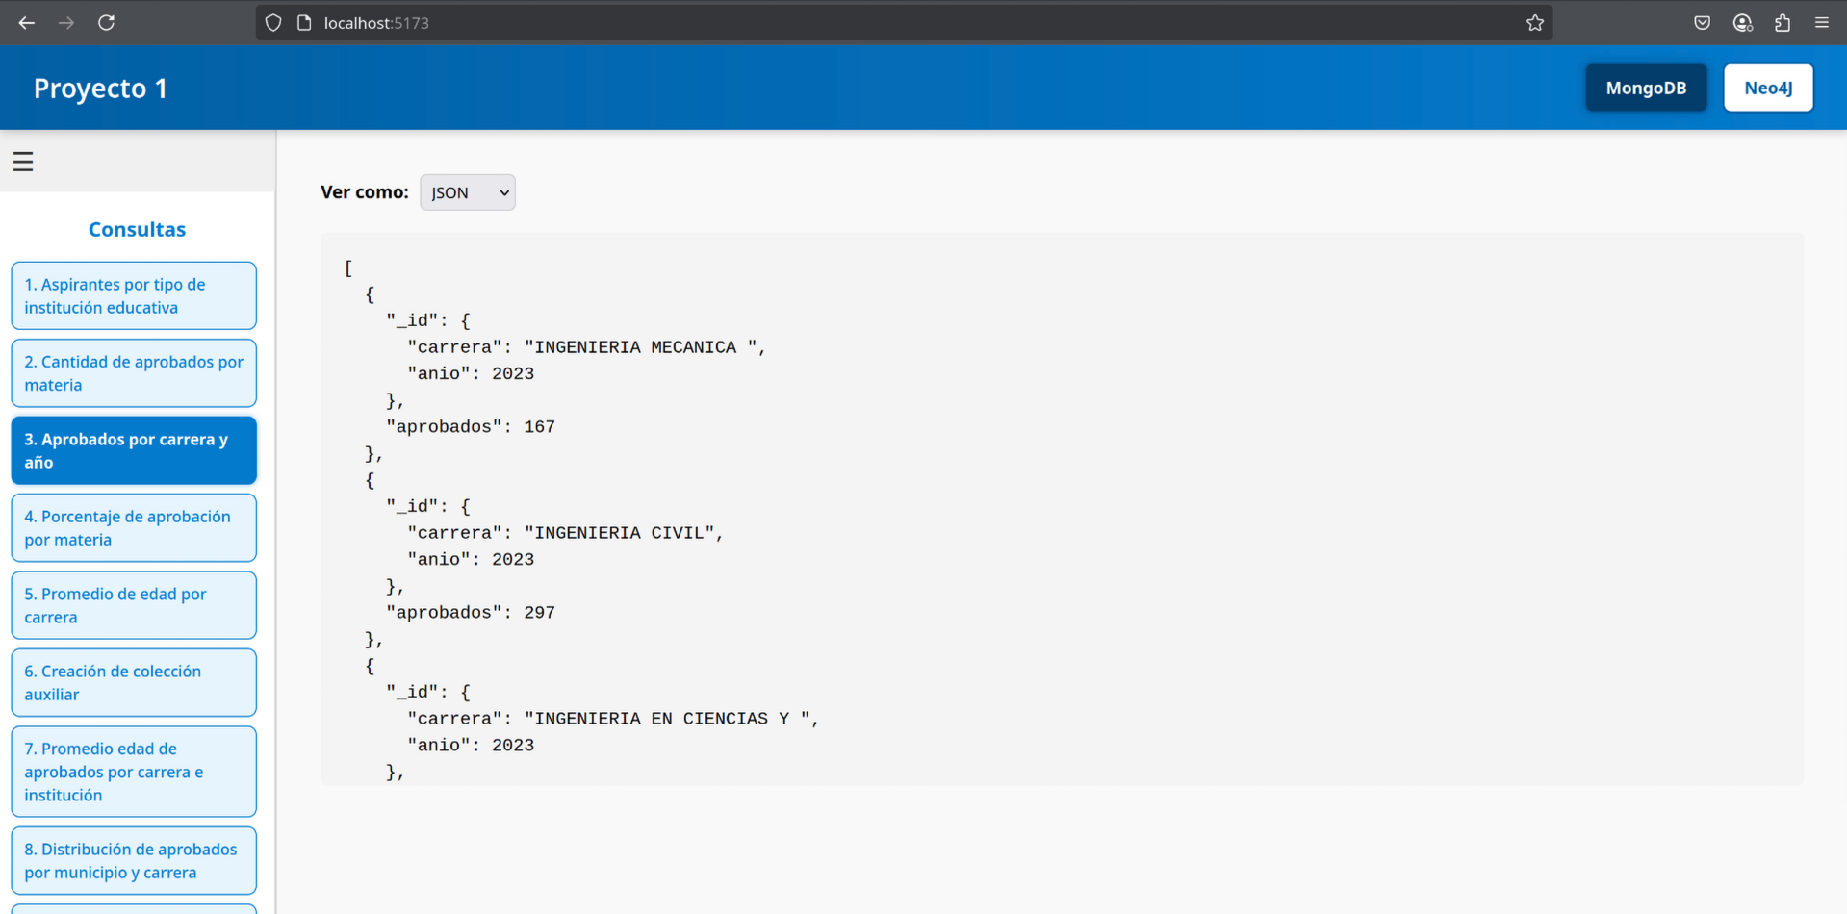

## Consulta 4: Porcentaje de aprobación por materia

### Tabla:

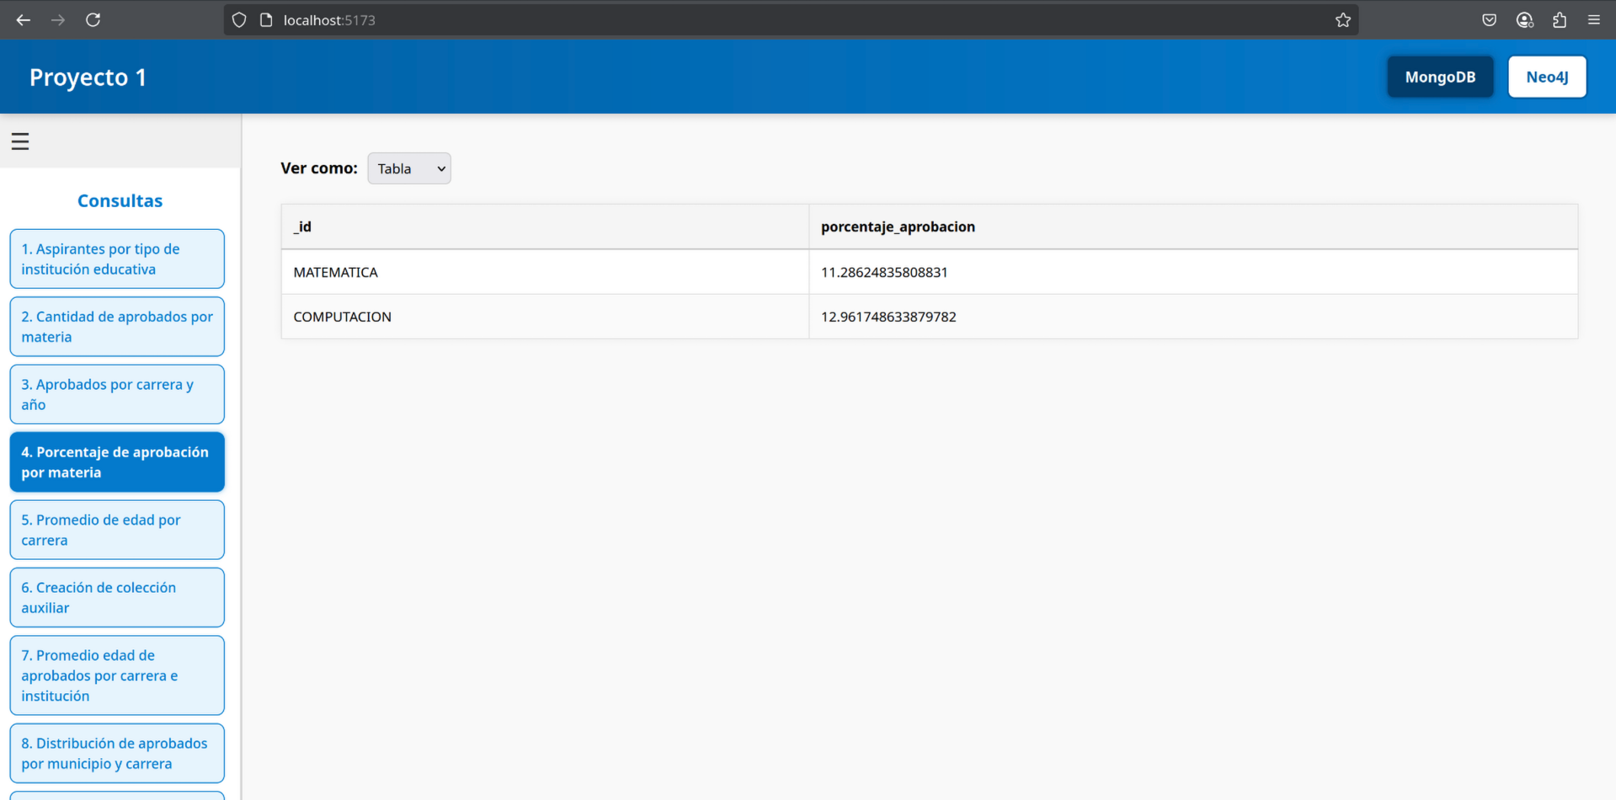

### Gráfica:

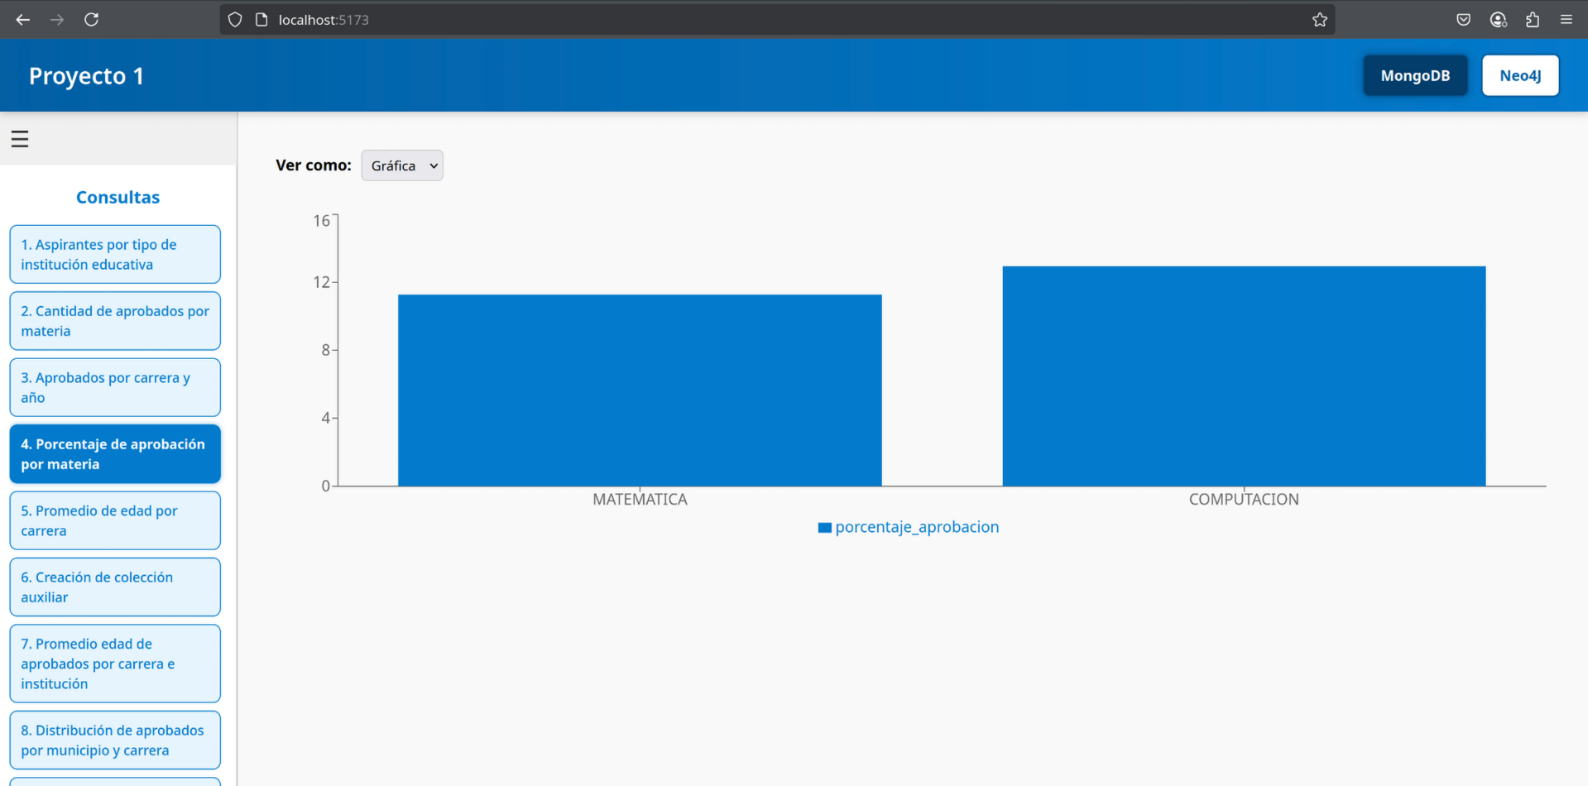

### Json:

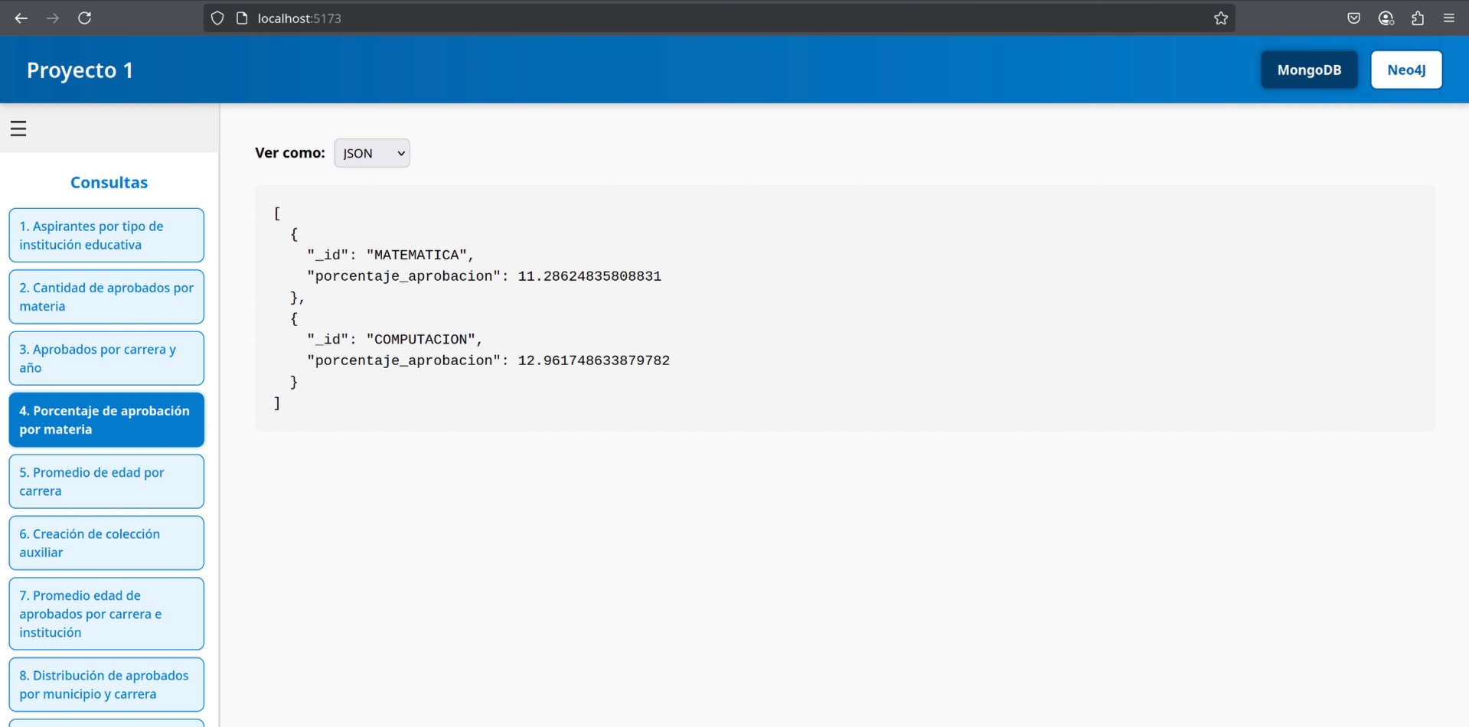

## Consulta 5: Promedio de edad por carrera

### Tabla:

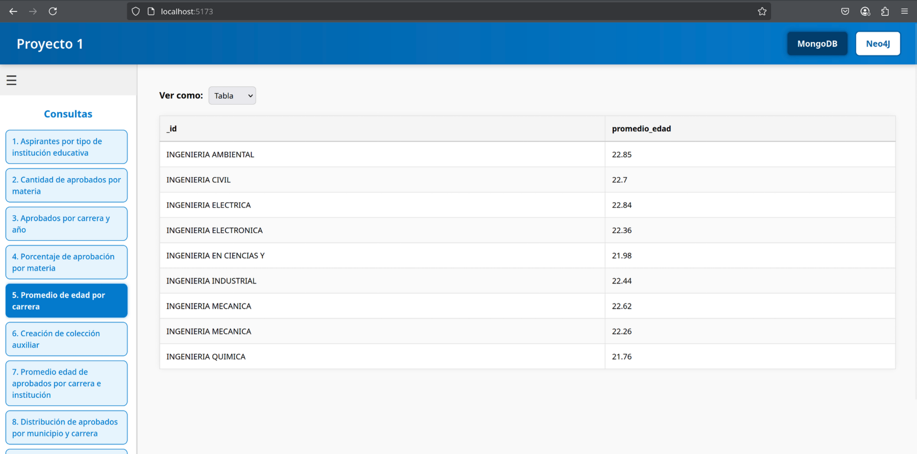

### Gráfica:

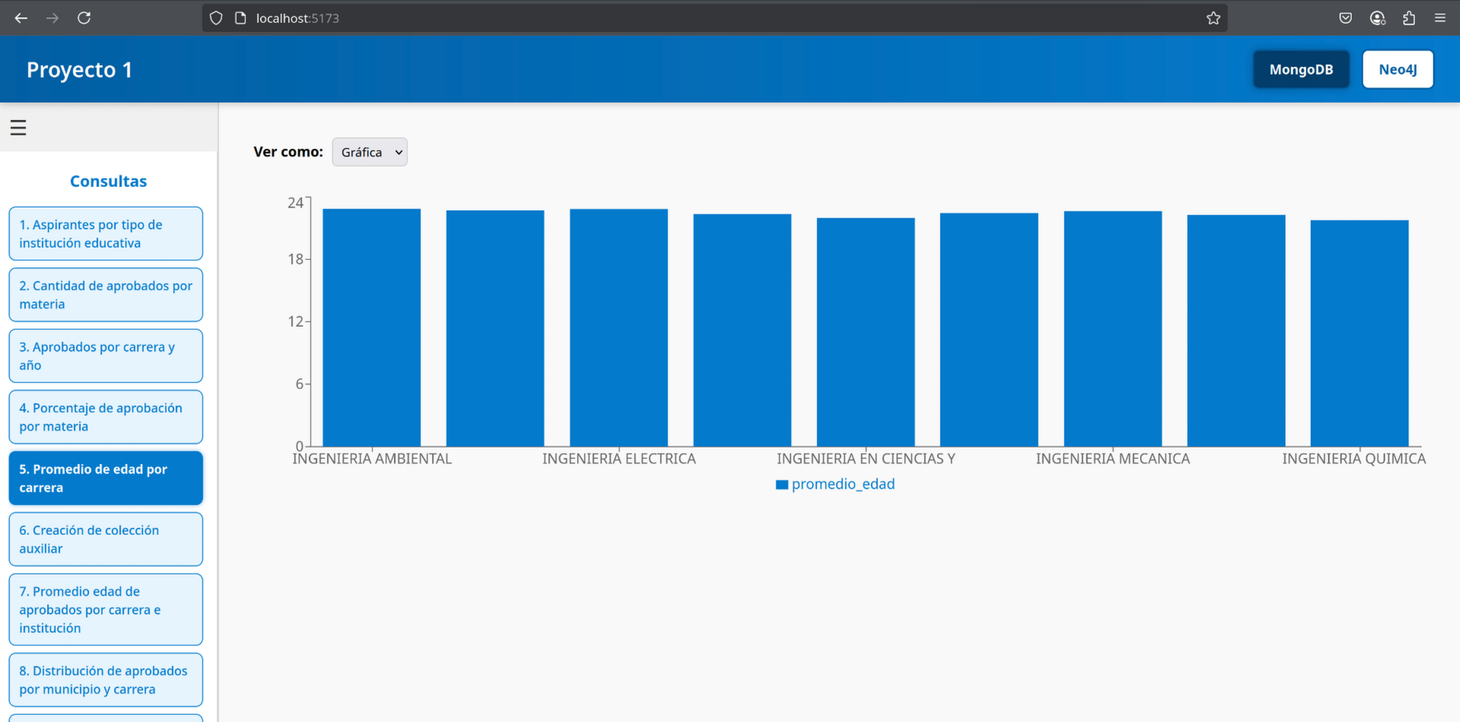

### Json:

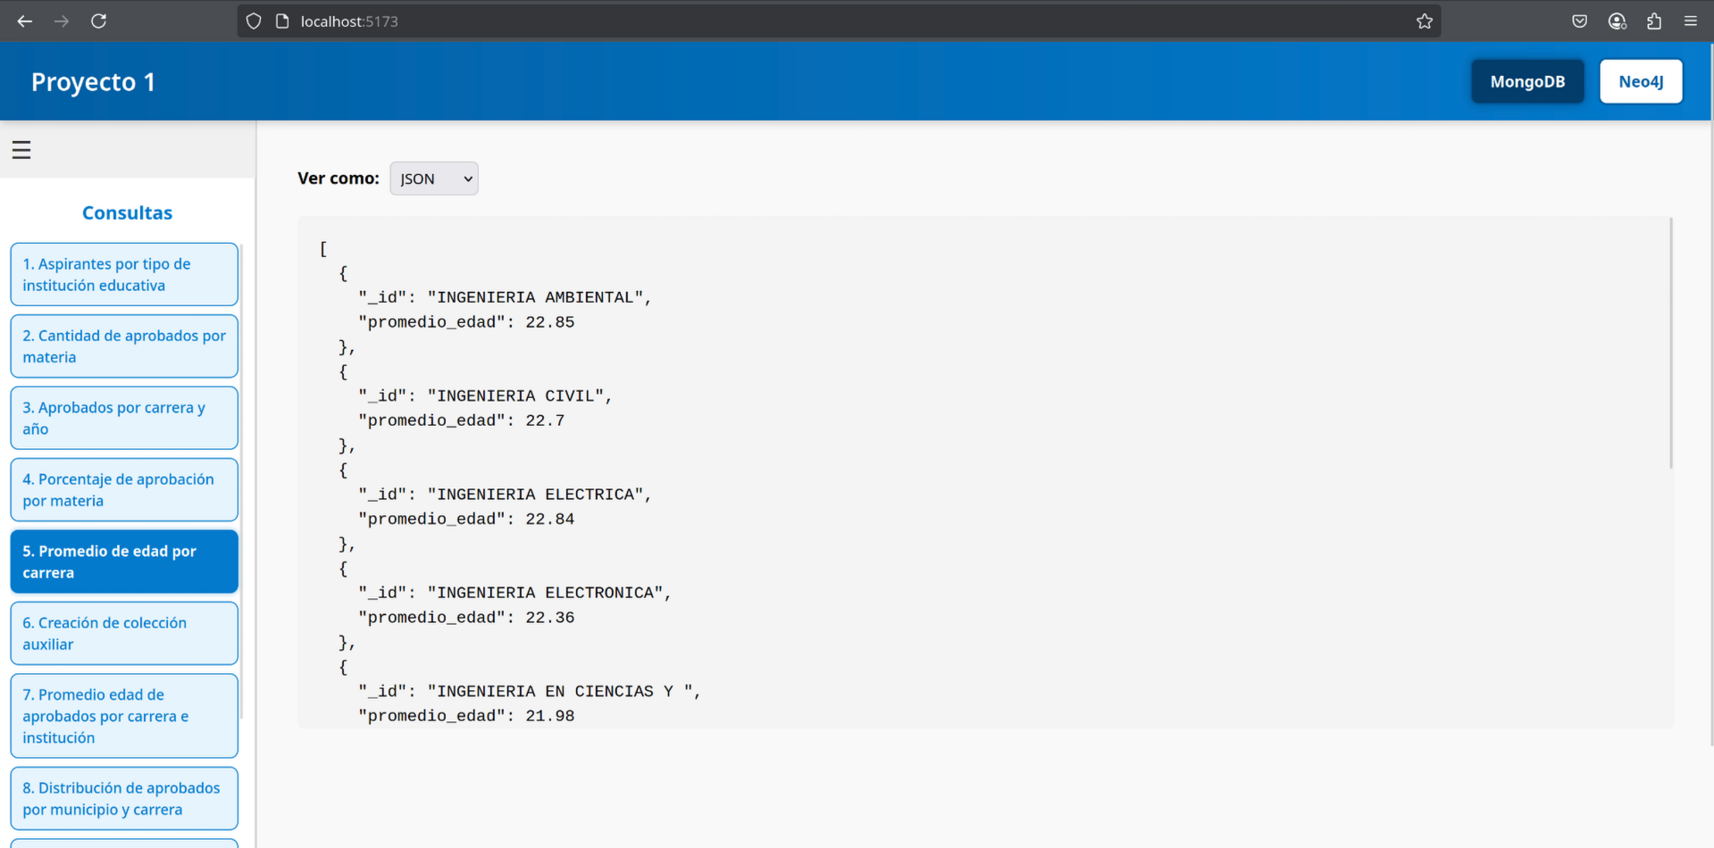

## Consulta 6: Creación de colección auxiliar

### Tabla:

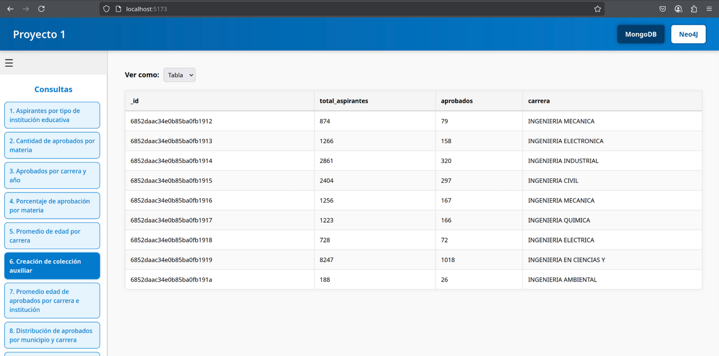

### Json:

## 

## Consulta 7: Promedio edad de aprobados por carrera e institución

### Tabla:

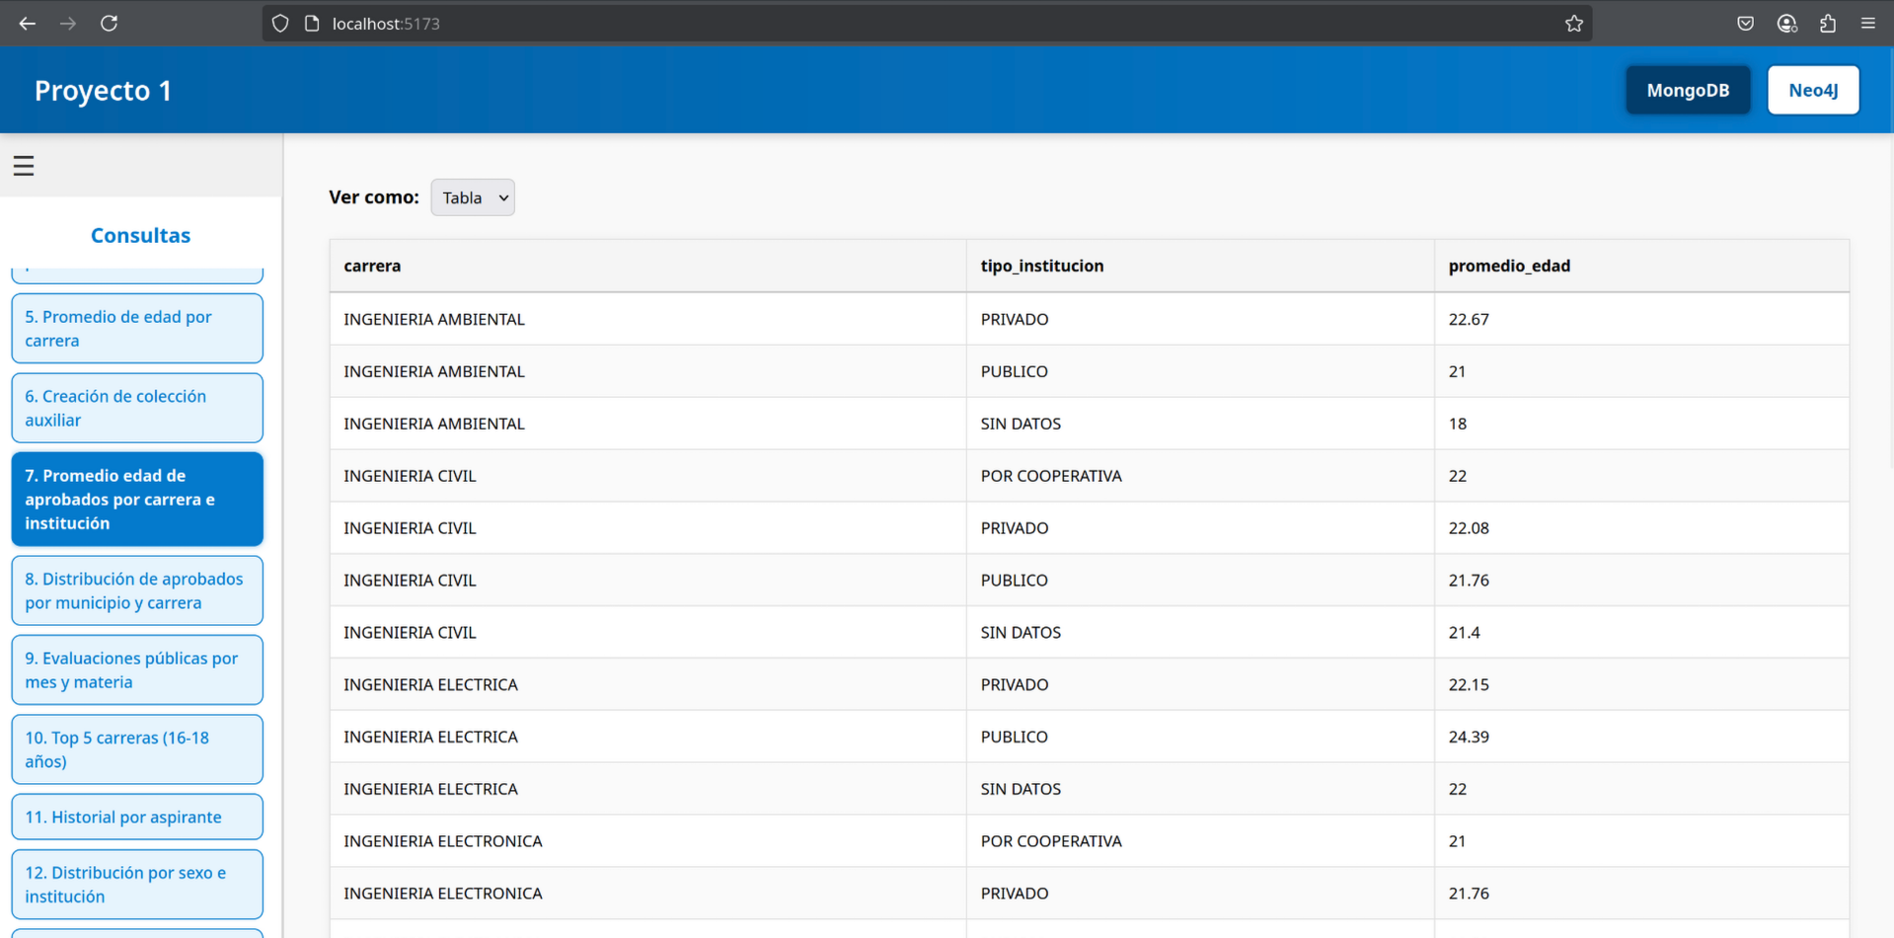

### Json:

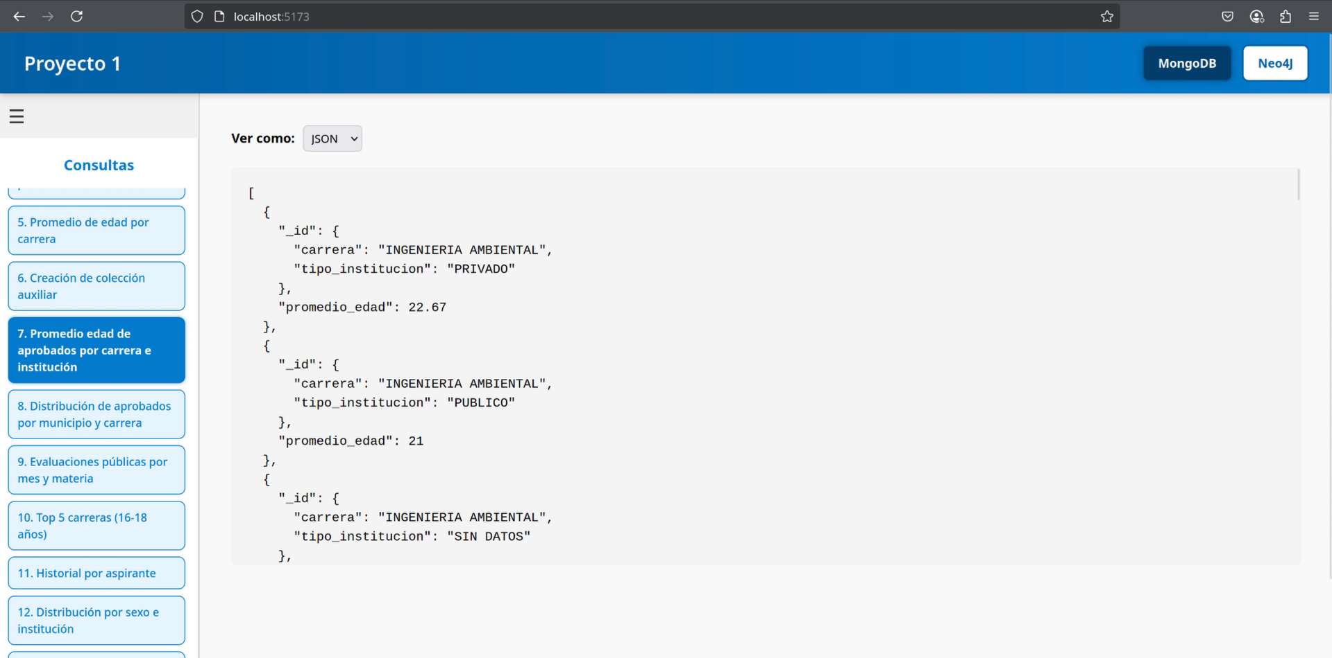

## Consulta 8: Distribución de aprobados por municipio y carrera

### Tabla:

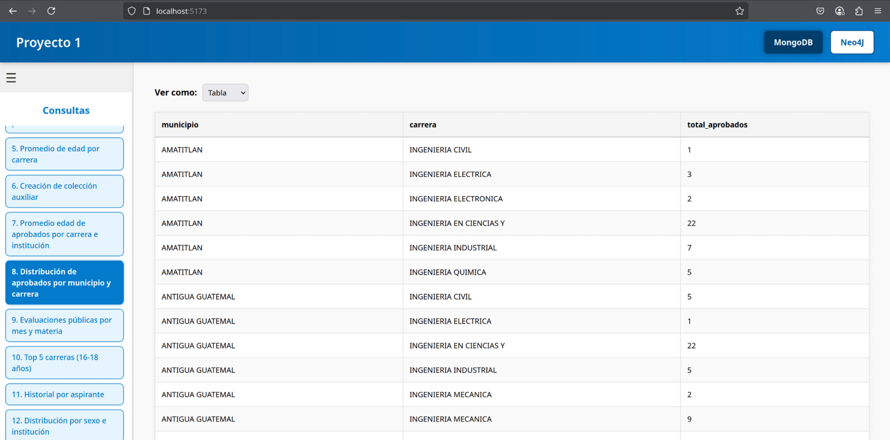

### Gráfica:

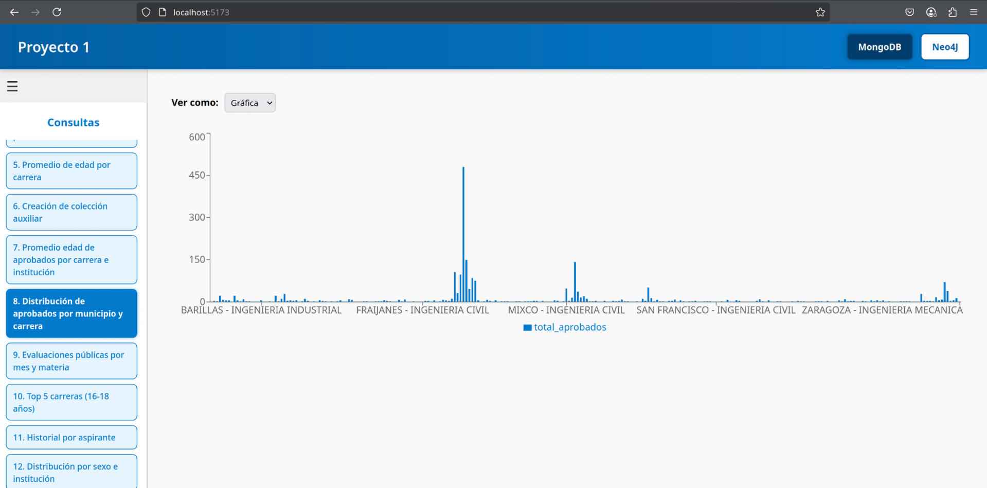

### Json:

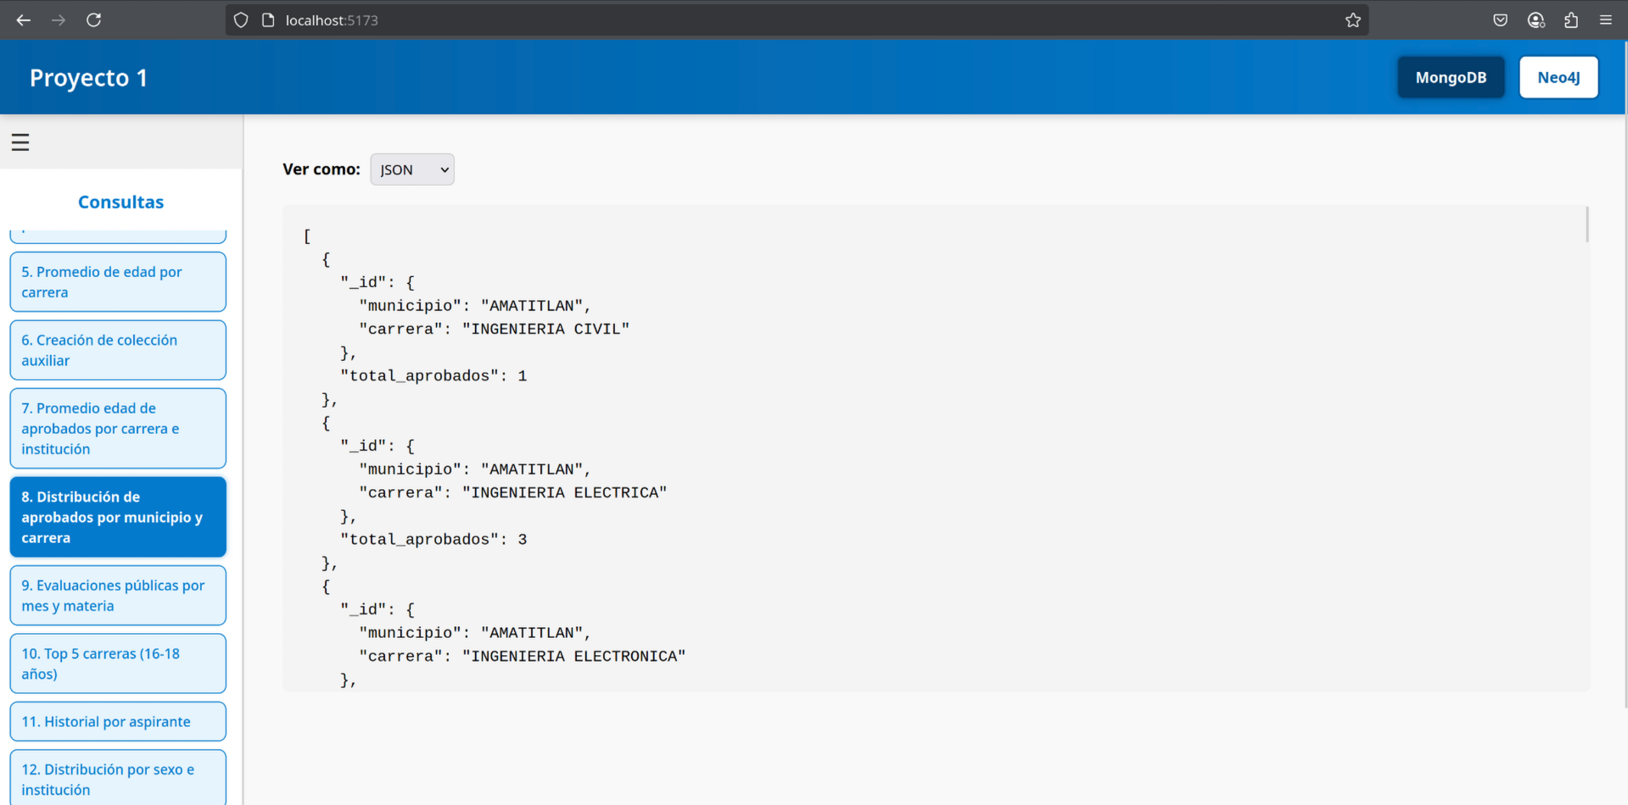

## Consulta 9: Evaluaciones públicas por mes y materia

### Tabla:

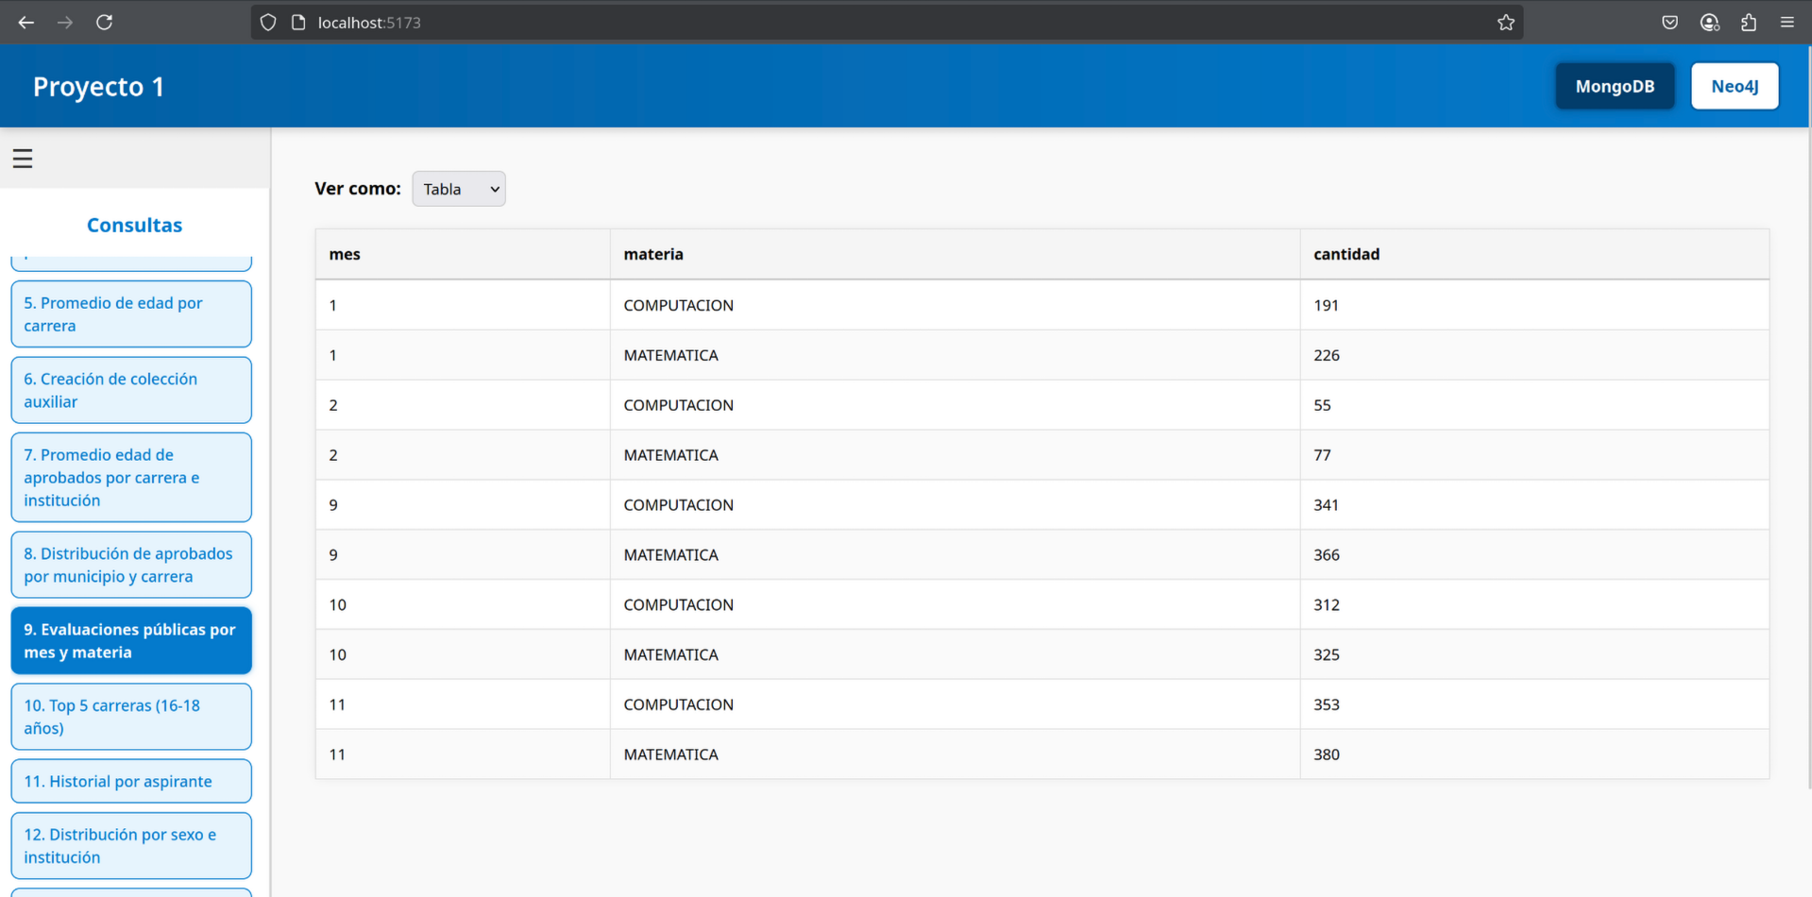

### Gráfica:

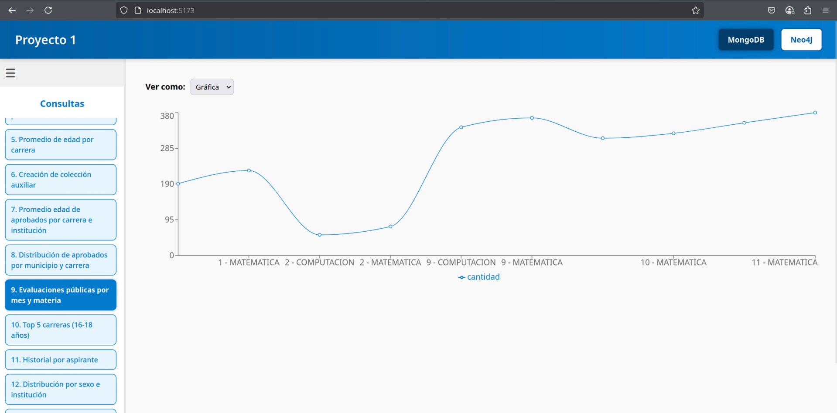

### Json:

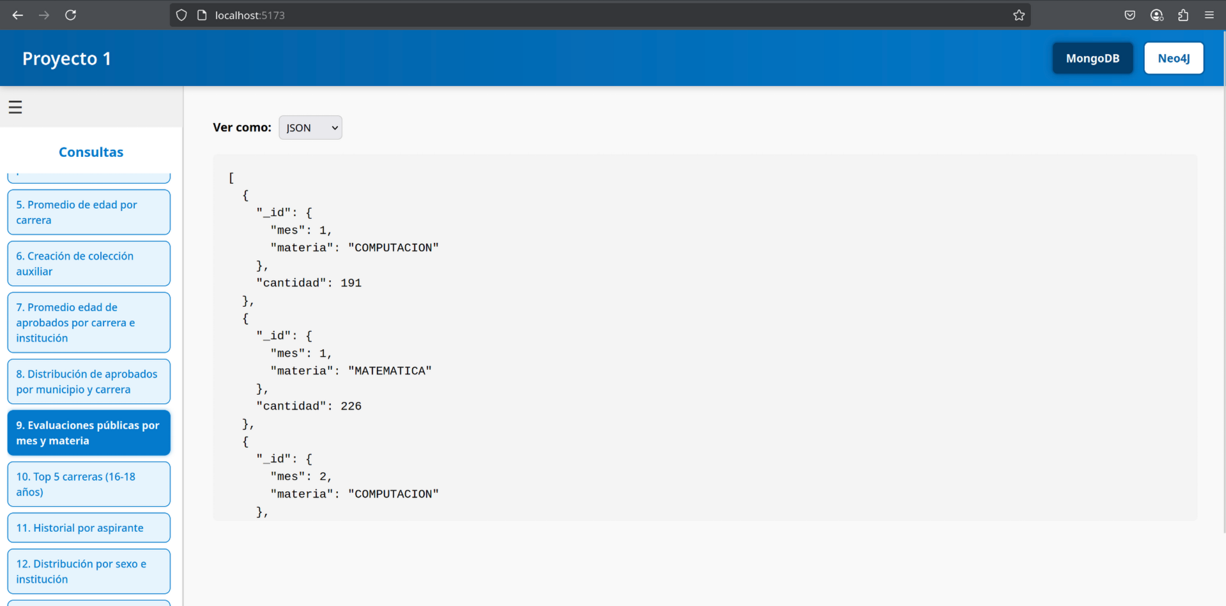

## Consulta 10: Top 5 carreras (16-18 años)

### Tabla:

### 

### Gráfica:

### 

### Json:

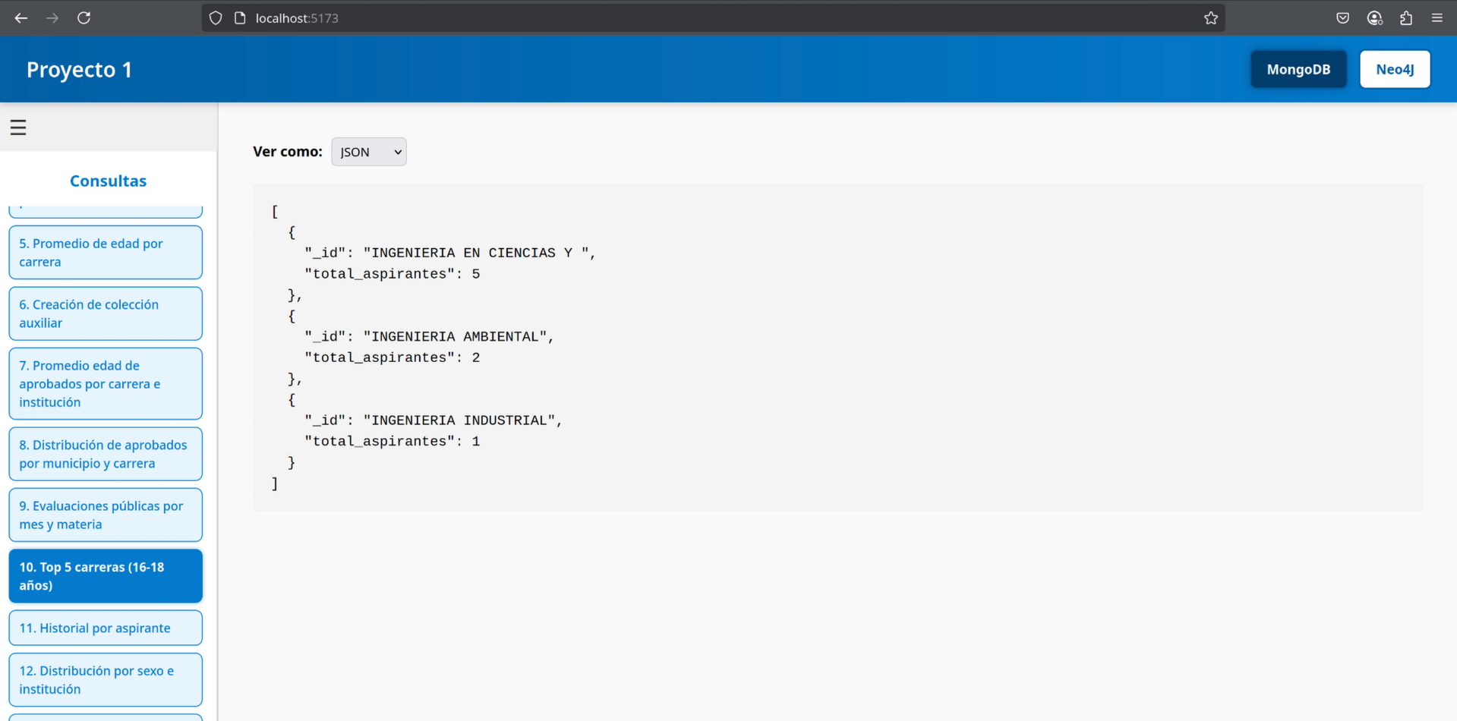

## Consulta 11: Historial por aspirante

### Tabla:

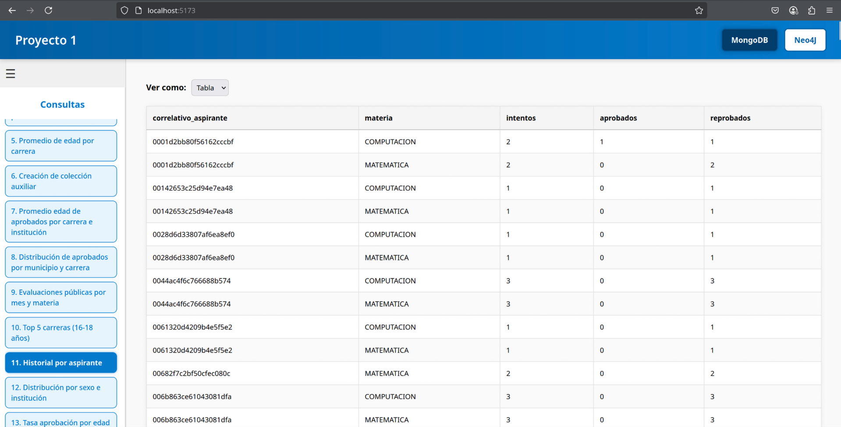

### Json:

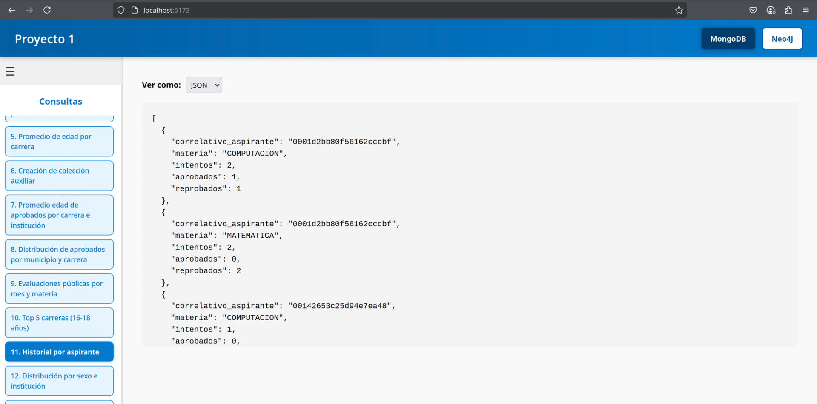

## Consulta 12: Distribución por sexo e institución

### Tabla:

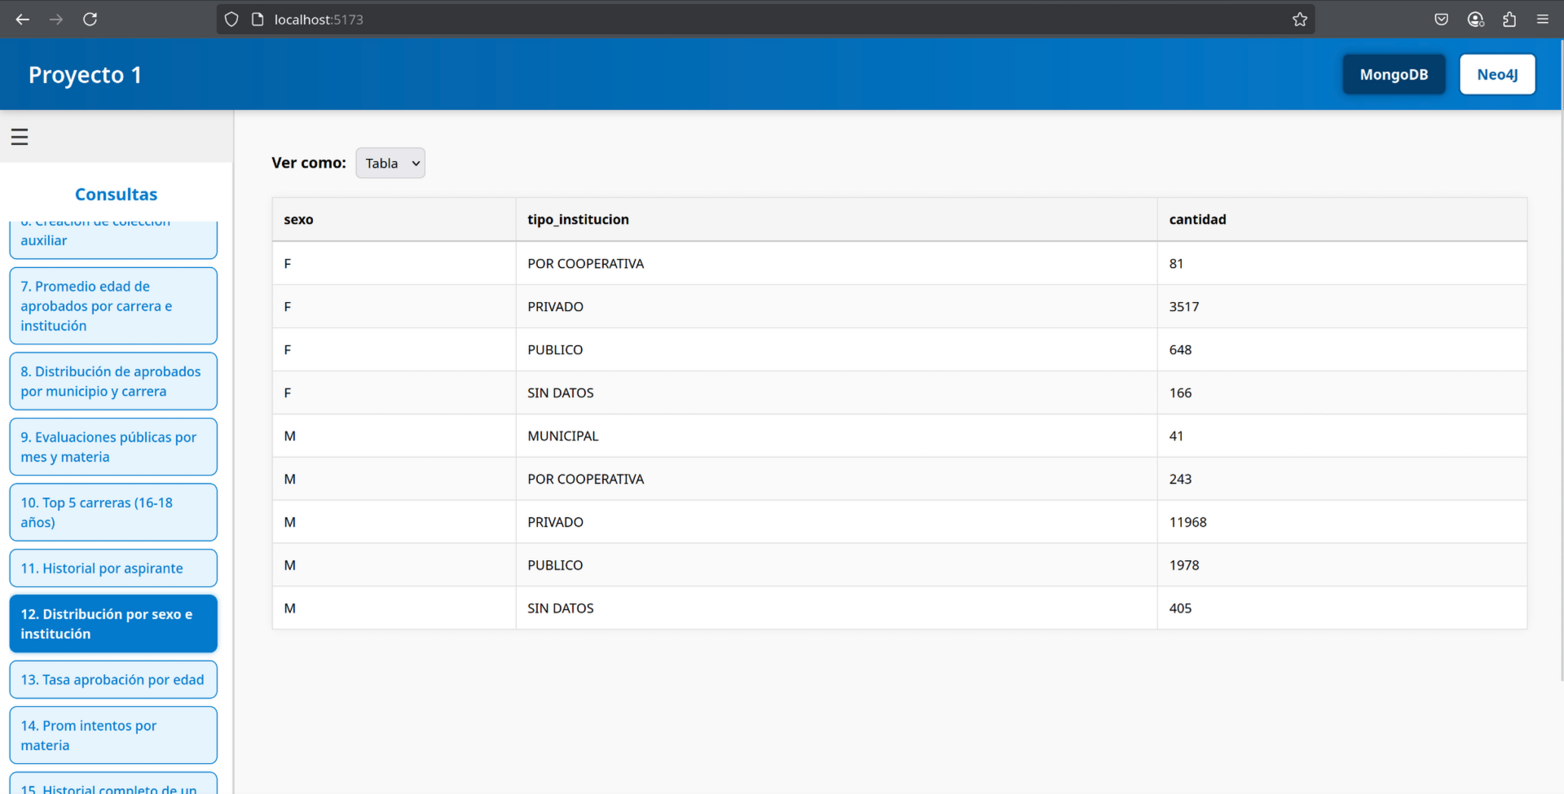

### Json:

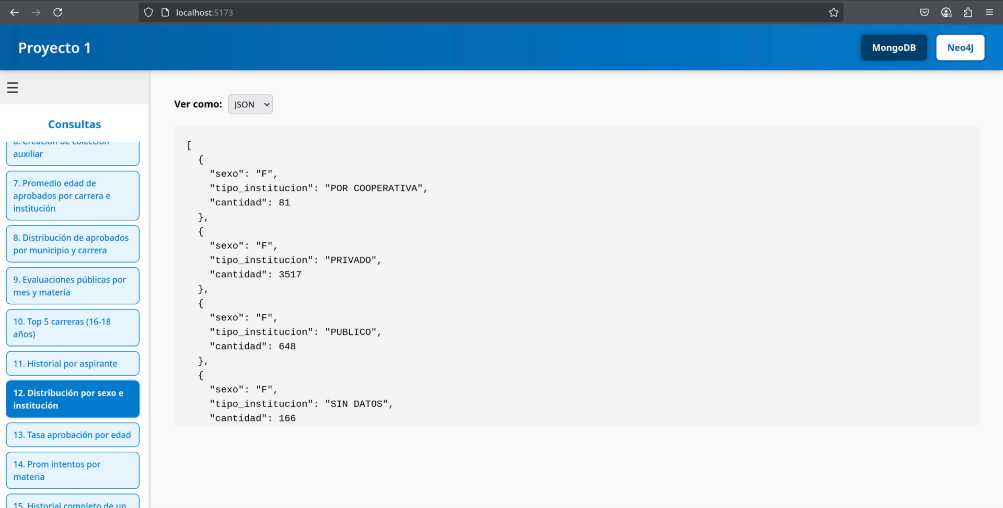

## Consulta 13: Tasa aprobación por edad

### Tabla:

### 

### Gráfica:

### 

### Json:

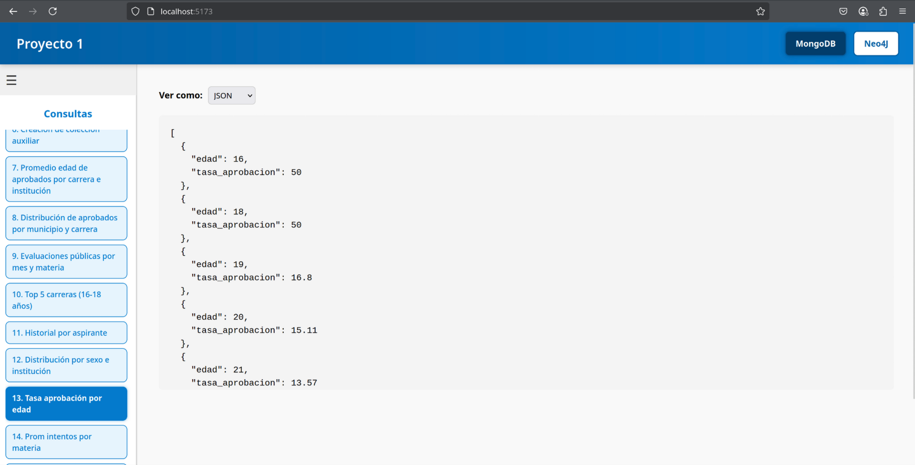

## Consulta 14: Prom intentos por materia

### Tabla:

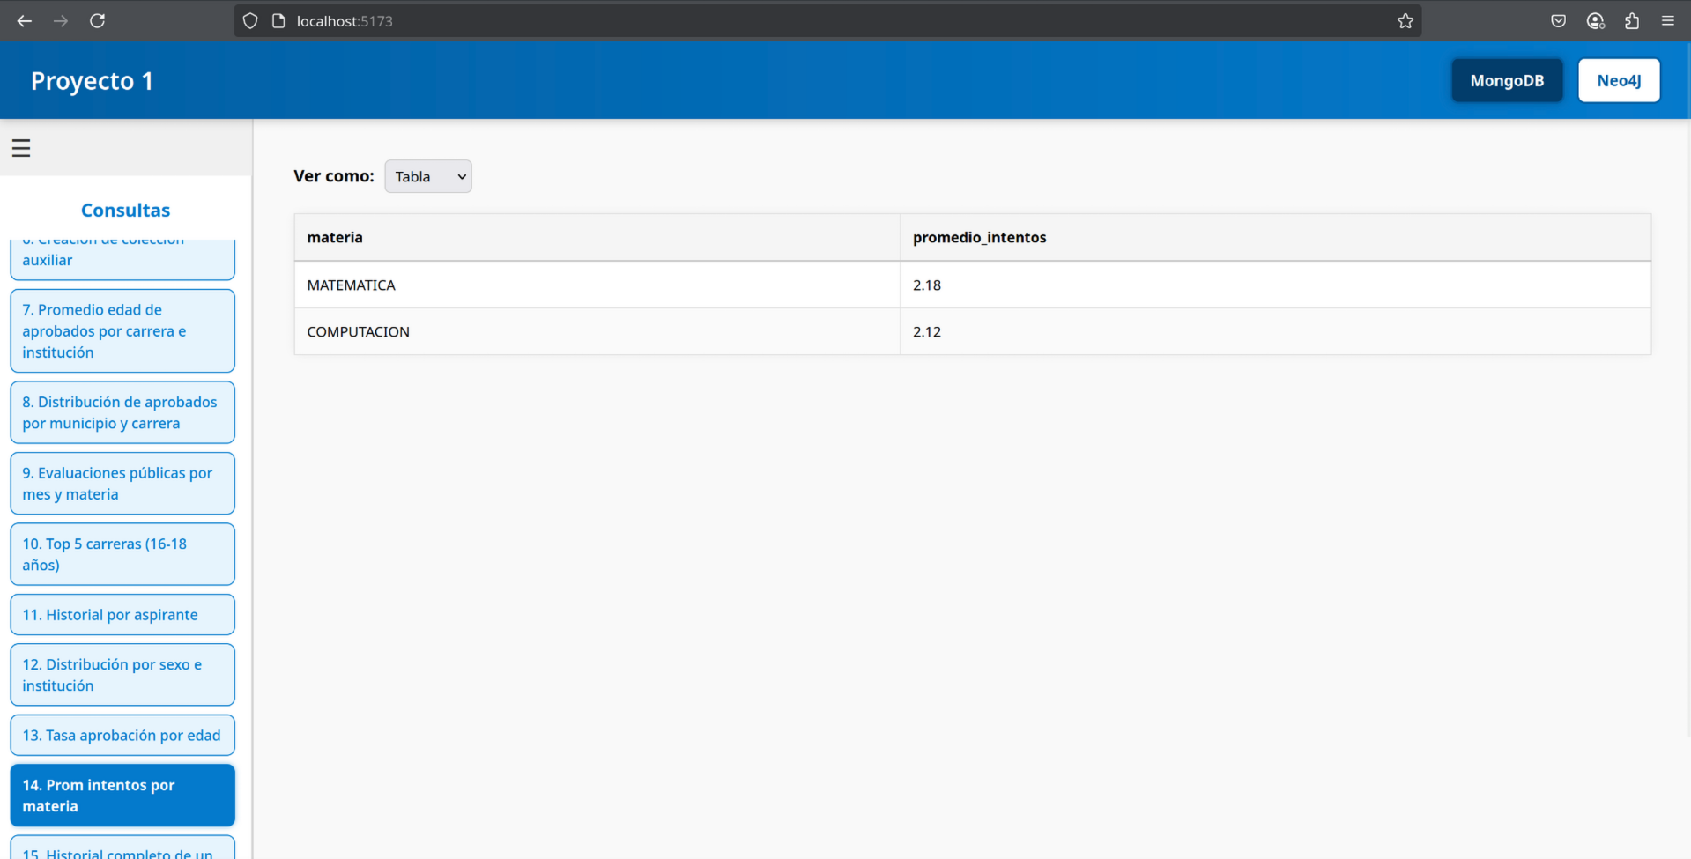

### Gráfica:

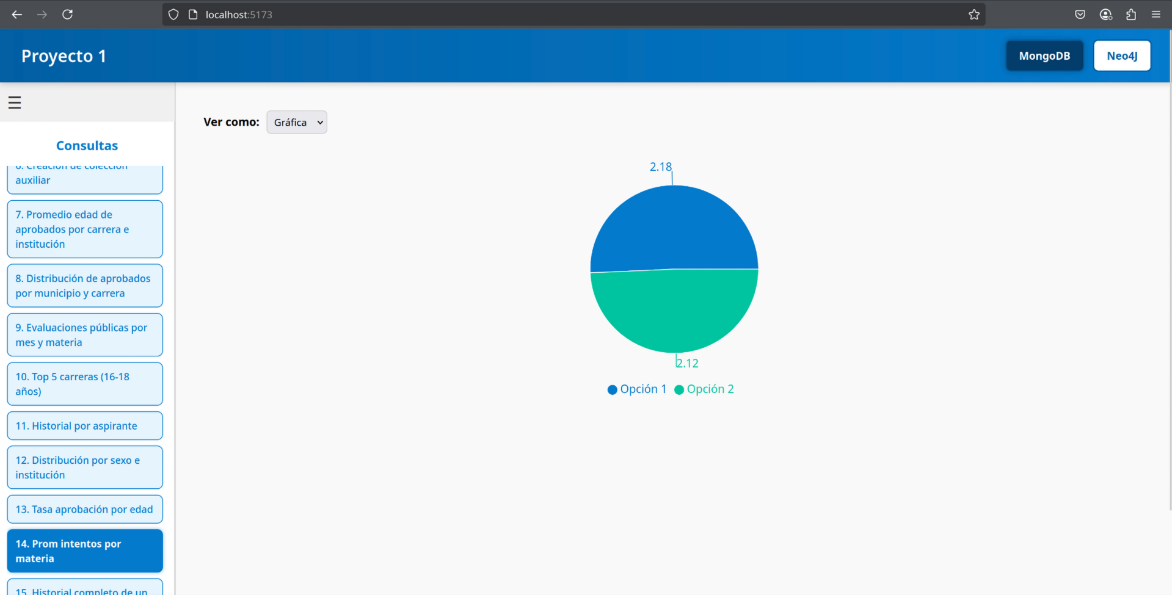

### Json:

## 

## Consulta 15: Historial completo de un aspirante

En este caso, antes de ver los resultados se solicita ingresar el número de correlativo del aspirante sobre el cual se desea consultar el historial:

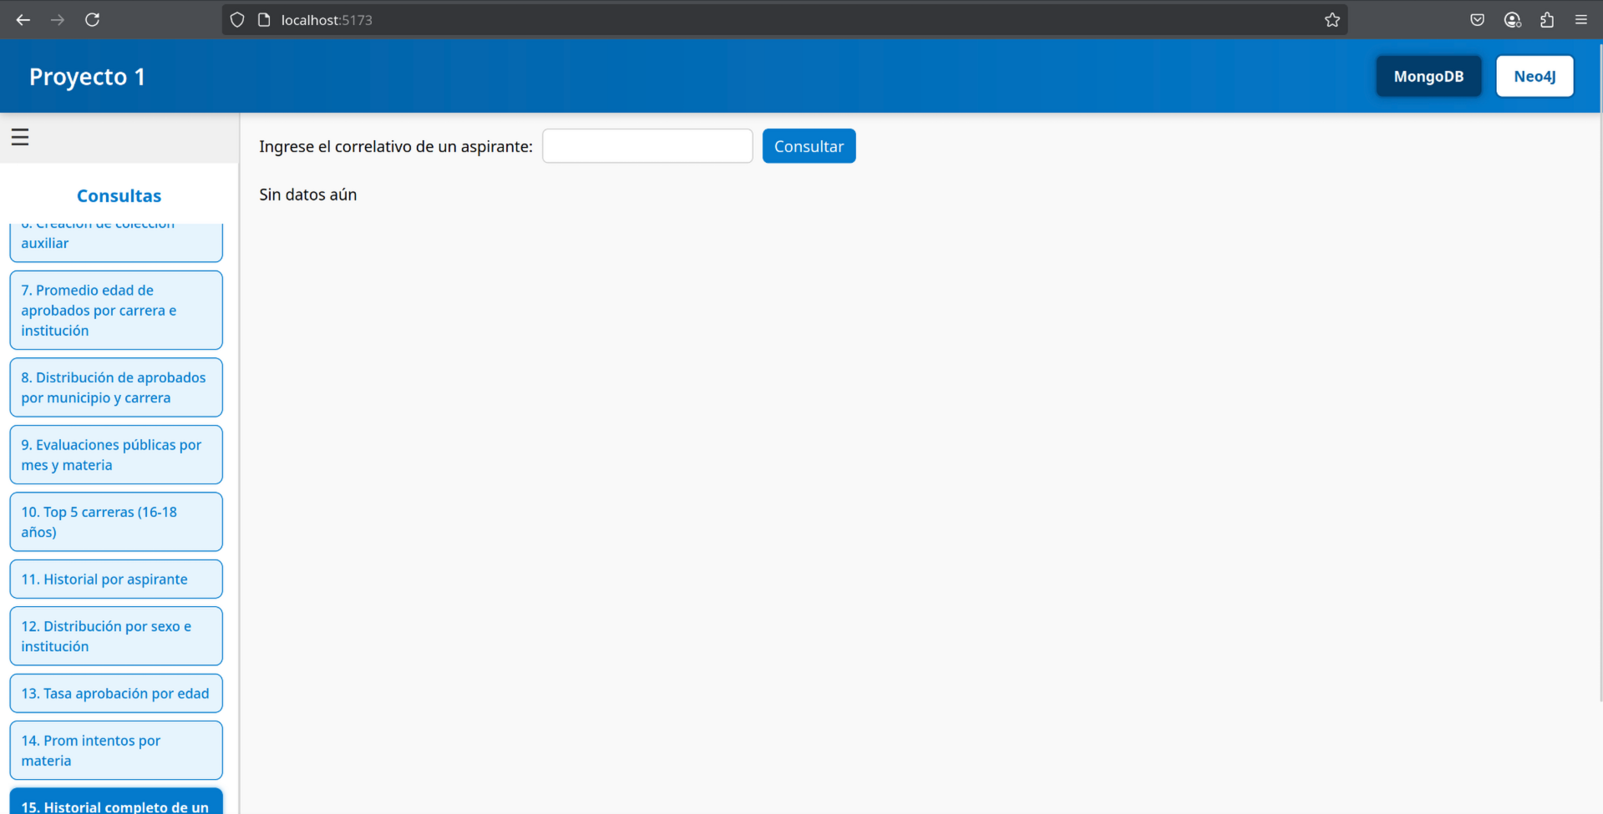  
Una vez se ingresa un número se debe presionar sobre consultar y con ello se presentarán los resultados de la consulta.

### Tabla:

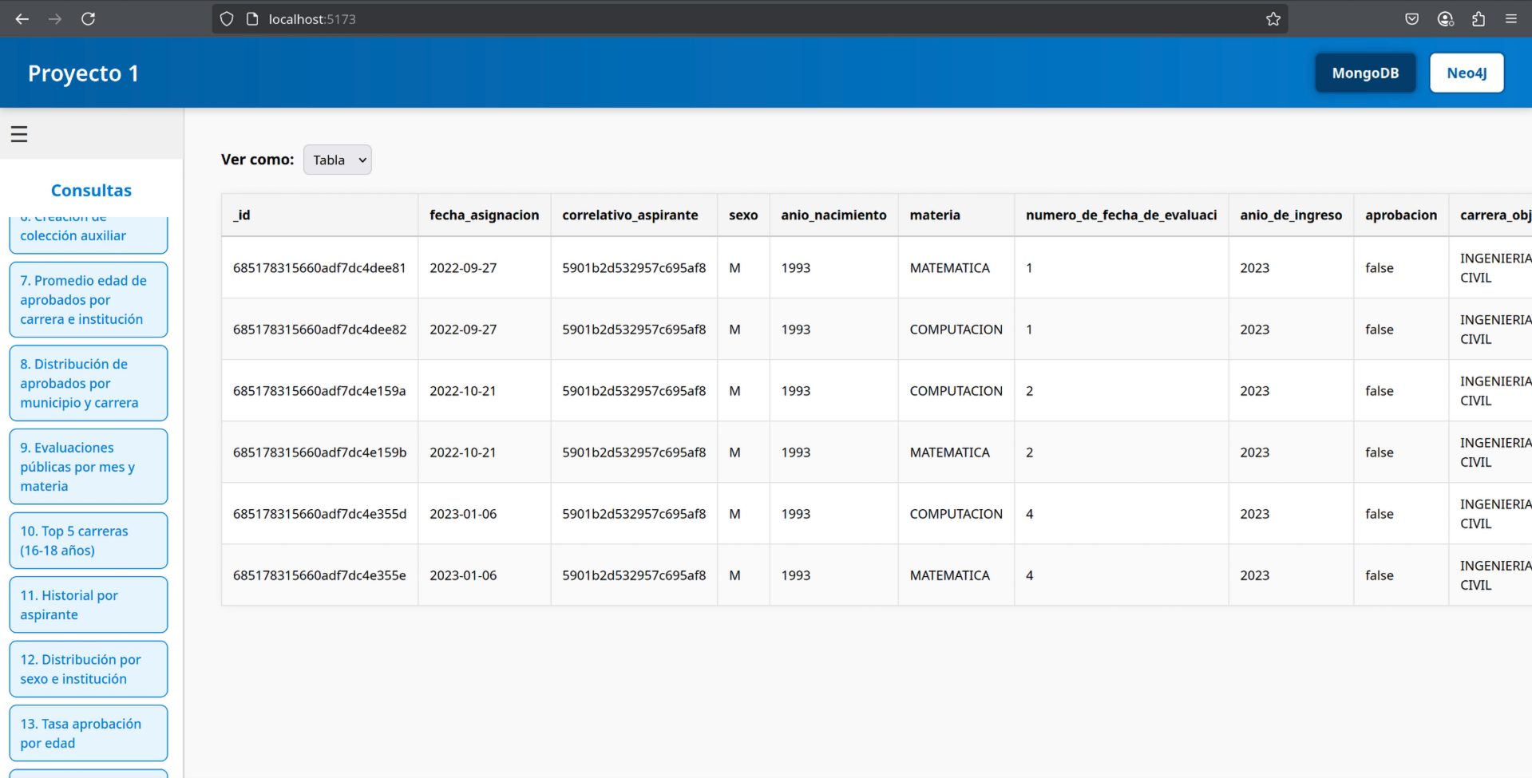

### Json:

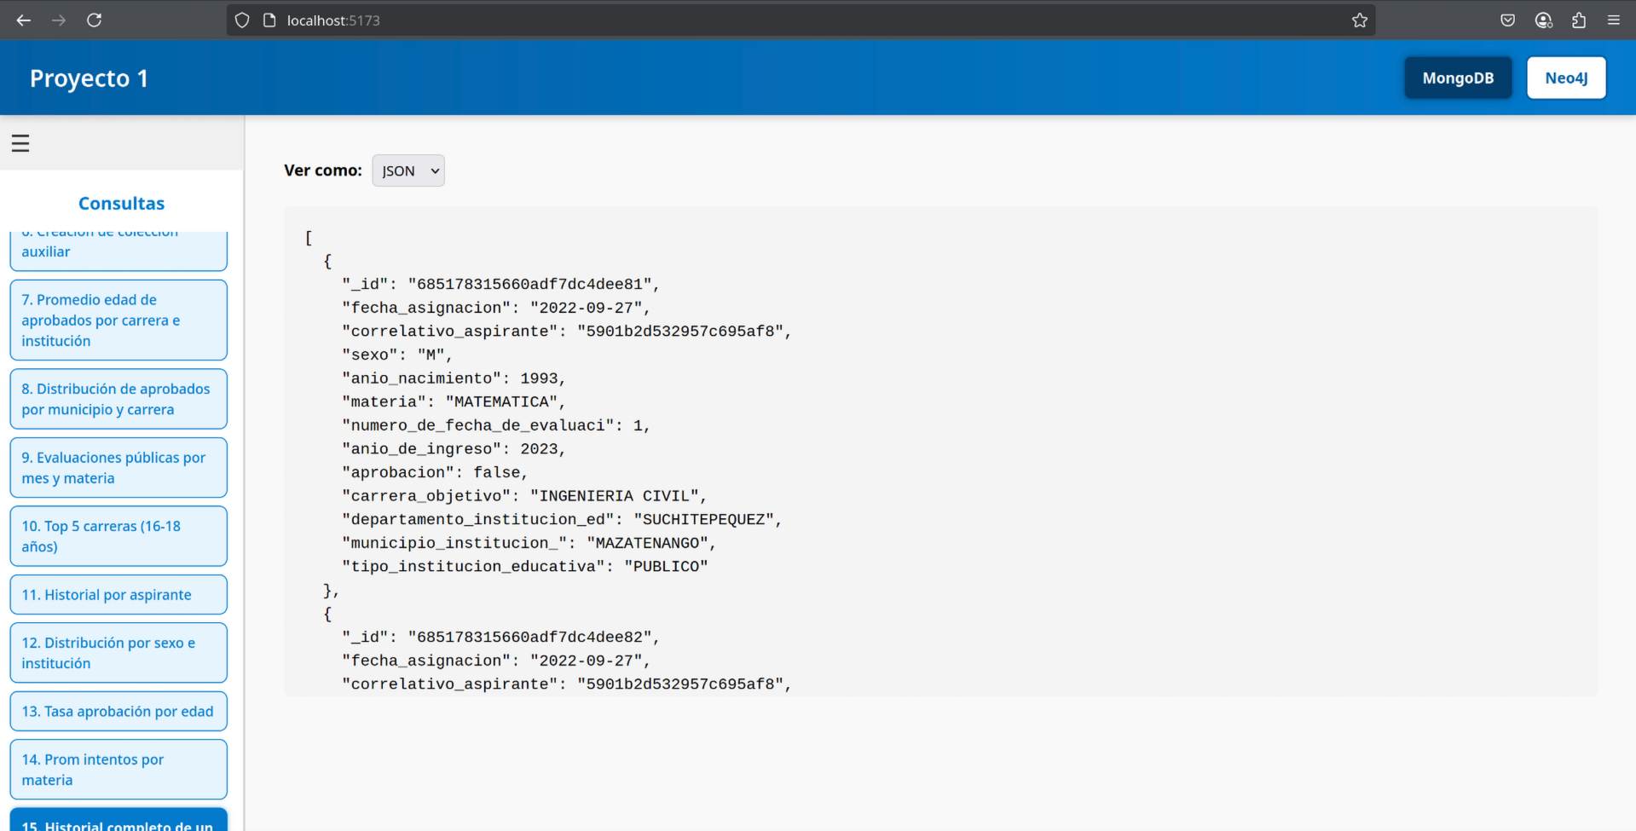

## Consulta 16: Carreras con más reprobados primer intento

### Tabla:

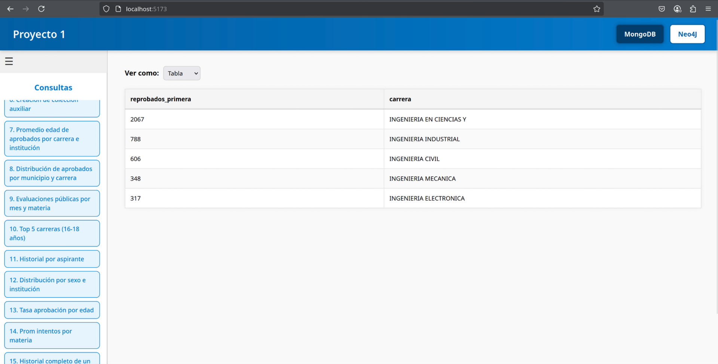

### Gráfica:

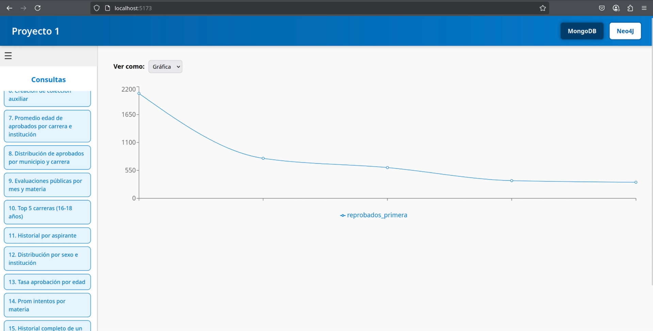

### Json:

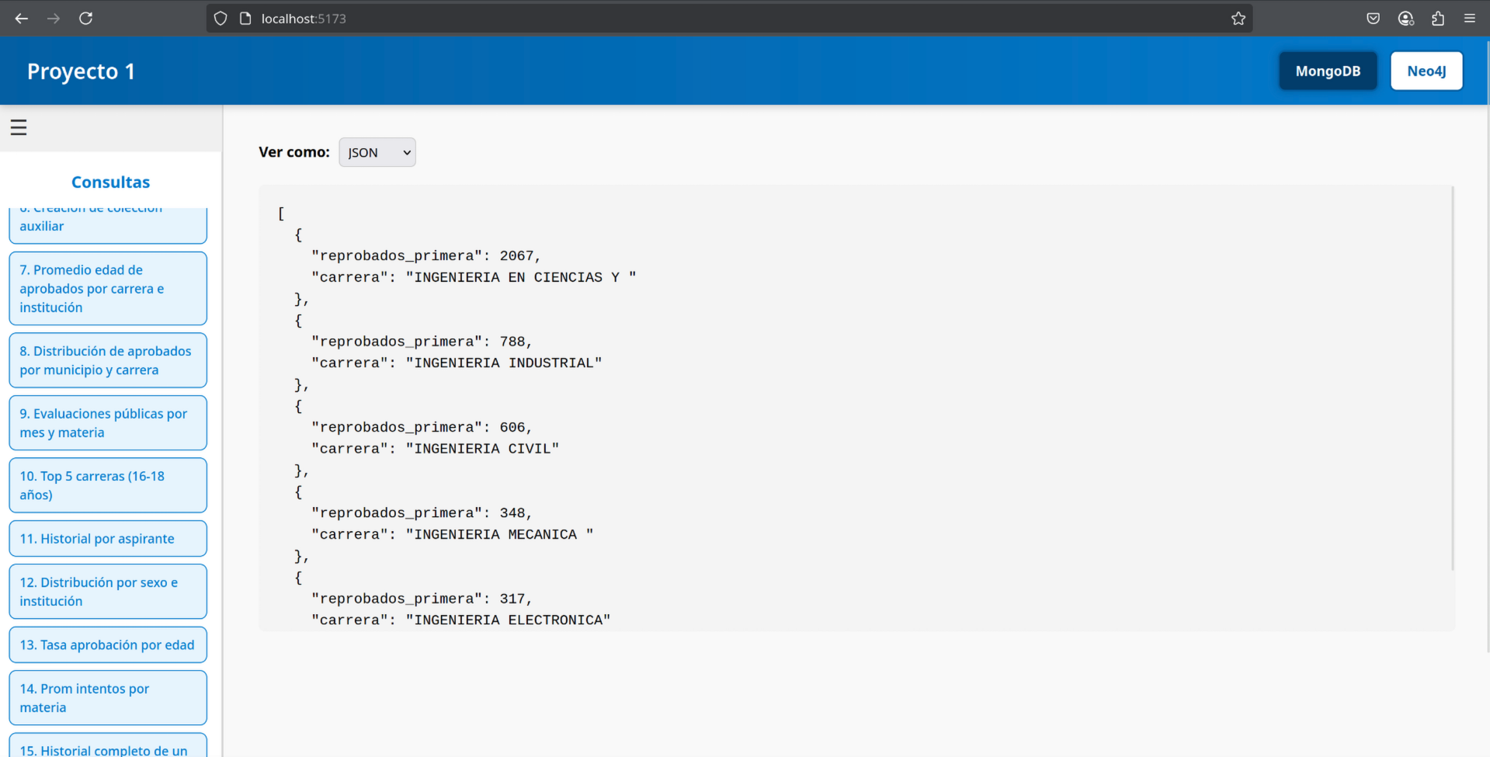

## Análisis de Resultados

Este proyecto, integra la carga masiva, almacenamiento NoSQL, procesamiento de datos y visualización web para facilitar el análisis de aspirantes. Es un ejemplo funcional de un sistema de inteligencia académica con tecnologías web modernas. Con mongoDB se pudieron realizar consultas complejas sin requerir esquemas fijos, esta se adaptó fácilmente a los campos del archivo CSV. Permite trabajar con grandes volúmenes de datos. Según las consultas, se logró agrupar por tipo de institución, calcular promedios y porcentajes.

Con la carga hacia Neo4j, esta base de datos orientada a grafos permite representar fácilmente conexiones entre los aspirantes, materias, carreras e instituciones. Podría ser ideal para el análisis entre aspirantes que comparten materias o carreras, por ejemplo. Esta base de datos no es óptima para estadísticas globales como calcular promedios o porcentajes, por eso es ideal la unión con otra base de datos como lo es MongoDB.

En el contexto de este proyecto ambas bases de datos cumplen roles complementarios. Mongo se uso eficazmente para el análisis estadístico de los aspirantes, carreras y resultados. Neo4j por su lado, permitió analizar relaciones complejas como la afinidad de los aspirantes por cierta carrera y las conexiones con instituciones privadas o públicas.

Para el conjunto de datos dado para le proyecto, donde se manejan datos de aspirantes, materias, carreras e instituciones, las bases de datos NoSQL y de grafos tienen ciertas ventajas sobre los modelos relacionales para el análisis. Primero que nada, la característica más notoria de los modelos NoSQL es la flexibilidad del esquema, se adaptan fácilmente a variaciones en los datos, lo cual facilita el manejo de casos especiales en los datos. Por otro lado, en el caso de MongoDB se facilitó la carga masiva de datos, al no requerir esquemas tan estructurados no fue necesario hacer transformaciones para ajustarse a un esquema rígido.

Otras ventajas presentadas por los modelos NoSQL fueron el manejo de grandes volúmenes de datos, ya que están diseñados para la escalabilidad; También permiten fácilmente la evolución y escalabilidad de los datos, en caso de que se quisiera hacer modificaciones en el futuro.

Otro punto muy beneficioso a que brinda Neo4j es la representación natural e intuitiva de las conexiones, lo cual facilita mucho el análisis. Además, ya que Neo4j están optimizado para el atravesamiento o recorrido de relaciones, las consultas con relaciones complejas son significativamente más rápidas y simples de escribir que las consultas complejas con múltiples JOIN recursivos que se necesitarían en una base de datos relacional.

De este modo, la combinación de MongoDB y Neo4j, para el análisis de los datos presentados permiten crear un sistema bastante completo en términos de los tipos de análisis que facilitan y a la vez, un sistema escalable que puede adaptarse fácilmente a futuros cambios y nuevas necesidades.